СОДЕРЖАНИЕ
ВВЕДЕНИЕ 8
1. МОДЕЛИРОВАНИЕ БИЗНЕС-ПРОЦЕССОВ ИС 10
1.1 Анализ бизнес-процессов предметной области 10
1.2 Моделирование бизнес-процессов по методологии SADT 11
1.3 Визуальное моделирование в нотации UML 18
2. АРХИТЕКТУРНОЕ ПРОЕКТИРОВАНИЕ ИС 30
2.1 Спецификация программного обеспечения 30
2.2 Прототип пользовательского интерфейса 32
2.3 Тестирование прототипа методом черного ящика 39
2.4 Архитектурная модель системы 40
2.5 Проектная документация 43
2.6 Оценка ресурсов и сроков реализации проекта 45
3. СОЗДАНИЕ ГРАФИЧЕСКОГО ИНТЕРФЕЙСА C++ 53
4. ОРГАНИЗАЦИЯ ХРАНЕНИЯ ПРОЕКТА 63
ЗАКЛЮЧЕНИЕ 65
СПИСОК ИСПОЛЬЗОВАННЫХ ИСТОЧНИКОВ 67
ПРИЛОЖЕНИЯ 70

ВВЕДЕНИЕ
В современных условиях конкурентоспособность гостиничного предприятия во многом определяется скоростью и качеством обслуживания гостей. Процессы бронирования, заселения, выселения и учета номерного фонда сопровождаются обработкой большого объема данных, и их ведение в журналах и электронных таблицах приводит к ошибкам двойного бронирования, потере заявок и задержкам при обслуживании. Поэтому автоматизация этих процессов с помощью информационной системы является актуальной задачей для гостиницы любого масштаба [8, 9].
Объектом исследования выступает деятельность ООО «Гостиница Космос», связанная с бронированием и управлением номерами. Предметом исследования являются процессы моделирования, проектирования и программной реализации информационной системы бронирования и управления номерным фондом гостиницы (ИС «Космос»).
Цель учебной практики – закрепление теоретических знаний и приобретение практических навыков проектирования и разработки информационной системы на примере прототипа ИС «Космос» (вариант 5 «Автоматизация системы бронирования и управления номерами в гостинице»).
Для достижения поставленной цели решены следующие задачи:
- провести анализ бизнес-процессов предметной области и выделить процессы, подлежащие автоматизации;
- построить модели бизнес-процессов по методологии SADT (IDEF0, IDEF3, DFD) и комплекс UML-диаграмм;
- разработать спецификацию программного обеспечения и определить функциональные и нефункциональные требования;
- создать прототип пользовательского интерфейса с авторизацией, регистрацией и ролевым доступом, включая формы администратора для работы с базой данных, и протестировать его методом черного ящика;
- разработать архитектурную модель системы и техническое задание по ГОСТ 34.602-2020;
- оценить ресурсы и сроки реализации проекта, построить сетевой график и диаграмму Ганта;
- создать графический интерфейс на языке C++ для разработанных прототипов форм;
- организовать хранение проекта в репозитории GitHub с отдельной веткой для каждой кейс-задачи.
Методологическую основу работы составили методы системного анализа, функционального и объектно-ориентированного моделирования, сетевого планирования и прототипирования [7, 13]. В качестве инструментальных средств использованы Visual Paradigm и draw.io (моделирование), HTML/CSS/JavaScript (веб-прототип), Kaiten (планирование), C++ и фреймворк Qt (графический интерфейс), Git и GitHub (хранение проекта).
Отчет состоит из введения, четырех разделов, соответствующих кейс-задачам практики, заключения, списка использованных источников и приложений. Оформление выполнено с учетом требований ГОСТ 7.32-2017 [3].

1. МОДЕЛИРОВАНИЕ БИЗНЕС-ПРОЦЕССОВ ИС
Задача раздела – провести анализ бизнес-процессов гостиницы и построить их модели: функциональные модели по методологии SADT (IDEF0, IDEF3, DFD) и комплекс диаграмм UML [6, 13]. Диаграммы построены в инструментальных средствах Visual Paradigm и draw.io [20, 15].

1.1 Анализ бизнес-процессов предметной области
Основные бизнес-процессы, подлежащие автоматизации:
- Бронирование номера: Клиент (гость) может найти и забронировать подходящий номер на определенные даты. Процесс может инициироваться онлайн через сайт, по телефону через администратора или при личном посещении (walk-in).
- Управление номерным фондом: Сотрудники гостиницы (администраторы, менеджеры) должны иметь актуальную информацию о состоянии каждого номера (свободен, забронирован, занят, на уборке, в ремонте).
- Заселение и выселение гостей (Check-in/Check-out): Администратор регистрирует прибытие гостя, подтверждает бронь, принимает оплату и выдает ключи. При выезде гостя администратор фиксирует выселение, производит финальный расчет и меняет статус номера на "требует уборки".
- Управление данными о клиентах: Система должна хранить информацию о гостях для ускорения повторных бронирований и ведения истории.
- Предоставление дополнительных услуг: Возможность добавления к бронированию или проживанию дополнительных услуг (завтрак, трансфер, SPA).
- Формирование отчетности: Менеджмент гостиницы должен иметь возможность получать отчеты о загруженности, доходах, источниках бронирования и т.д.
Ключевые роли (пользователи системы):
- Гость (Клиент): Внешний пользователь, ищущий и бронирующий номера.
- Администратор (Ресепшионист): Основной операционный сотрудник. Управляет бронированием, заселением/выселением, взаимодействует с гостями.
- Менеджер: Управленческий персонал. Анализирует отчеты, управляет тарифной сеткой, контролирует работу администраторов.
- Горничная: Персонал, отвечающий за уборку номеров. Получает задания на уборку и отмечает их выполнение.

1.2 Моделирование бизнес-процессов по методологии SADT

1.2.1 Функциональная модель IDEF0
IDEF0 описывает функции системы (что система делает).
Контекстная диаграмма IDEF0 верхнего уровня представлена на рисунке 1.
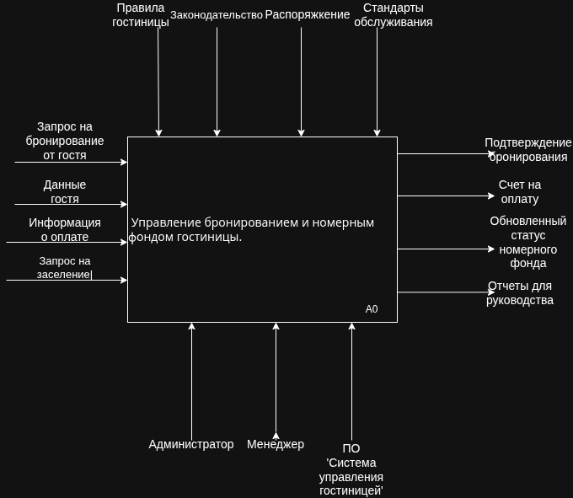
Рисунок 1 – Контекстная диаграмма IDEF0 (уровень А-0)
Диаграмма отражает систему верхнего уровня: «Управление бронированием и номерным фондом гостиницы» как единый процесс.
- Входы (Inputs):
запрос на бронирование от гостя, данные гостя, информация об оплате, запрос на заселение.
- Управляющие воздействия (Controls):
правила гостиницы, законодательство, распоряжения, стандарты обслуживания — то, что определяет порядок действий и ограничения (например, правила отмены, требования к регистрации гостей).
- Механизмы (Mechanisms/Resources):
администратор, менеджер, ПО «Система управления гостиницей» — кто/что выполняет процесс.
- Выходы (Outputs):
подтверждение бронирования, счет на оплату, обновленный статус номерного фонда, отчеты для руководства.
Декомпозиция контекстной диаграммы на основные функции (уровень А0) представлена на рисунке 2.
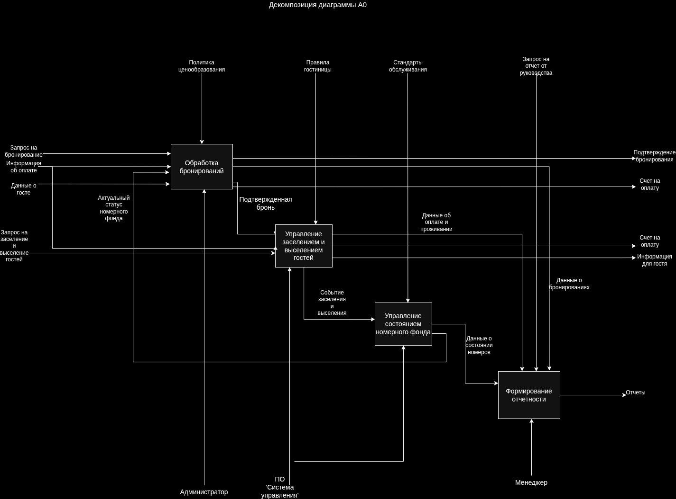
Рисунок 2 – Диаграмма декомпозиции первого уровня (А0)
Диаграмма детализирует A0 и показывает, из каких крупных функций складывается управление гостиничными операциями:
- Обработка бронирований
Принимает запрос на бронирование, данные гостя и оплату; формирует бронь, подтверждение и счет.
- Управление заселением и выселением гостей
Работает с запросами на заселение/выселение и подтвержденными бронированиями; фиксирует события проживания и передает информацию дальше.
- Управление состоянием номерного фонда
Обновляет статусы номеров (свободен/забронирован/занят/недоступен), опираясь на бронирования и события заселения/выселения.
- Формирование отчетности
Собирает данные о бронированиях, оплатах и состоянии номеров; по запросу руководства формирует отчеты.
Также здесь видно, как данные «переходят» между блоками: например, подтвержденная бронь влияет на заселение, а события заселения/выселения — на актуальность статуса номерного фонда, что затем используется для отчетности.
Декомпозиция функции «Обработка бронирований» показана на рисунке 3.
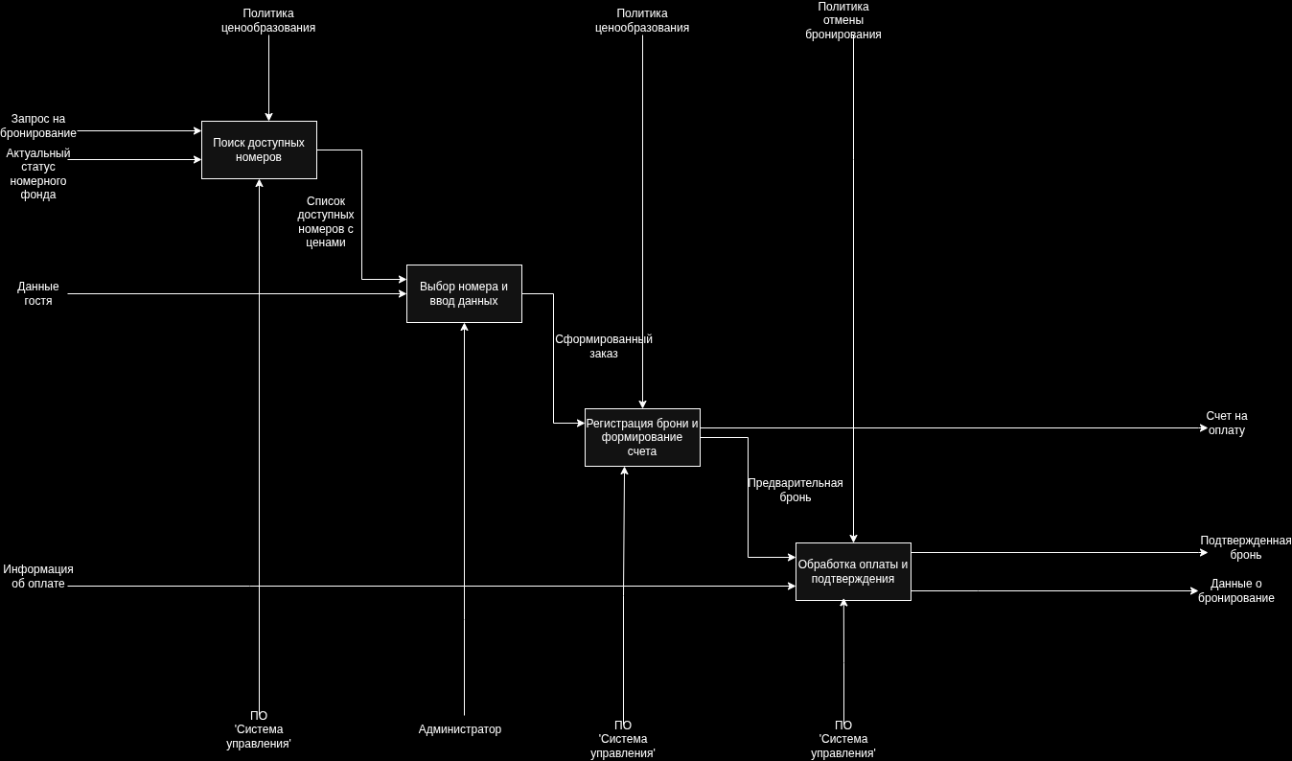
Рисунок 3 – Диаграмма декомпозиции второго уровня
Эта диаграмма показывает внутреннюю логику бронирования от начала до подтверждения:
- Поиск доступных номеров на основе запроса гостя и актуального статуса номерного фонда (с учетом политики ценообразования).
- Выбор номера и ввод данных гостя (контактные данные, даты проживания, пожелания и т.п.).
- Регистрация брони и формирование счета — создается заказ/бронь и рассчитывается стоимость.
- Обработка оплаты и подтверждение — после оплаты бронь становится подтвержденной.
Результаты: счет на оплату, подтвержденная бронь и данные о бронировании, которые дальше используются в заселении и обновлении статусов.
Детализация функции обработки оплаты и подтверждения брони приведена на рисунке 4.
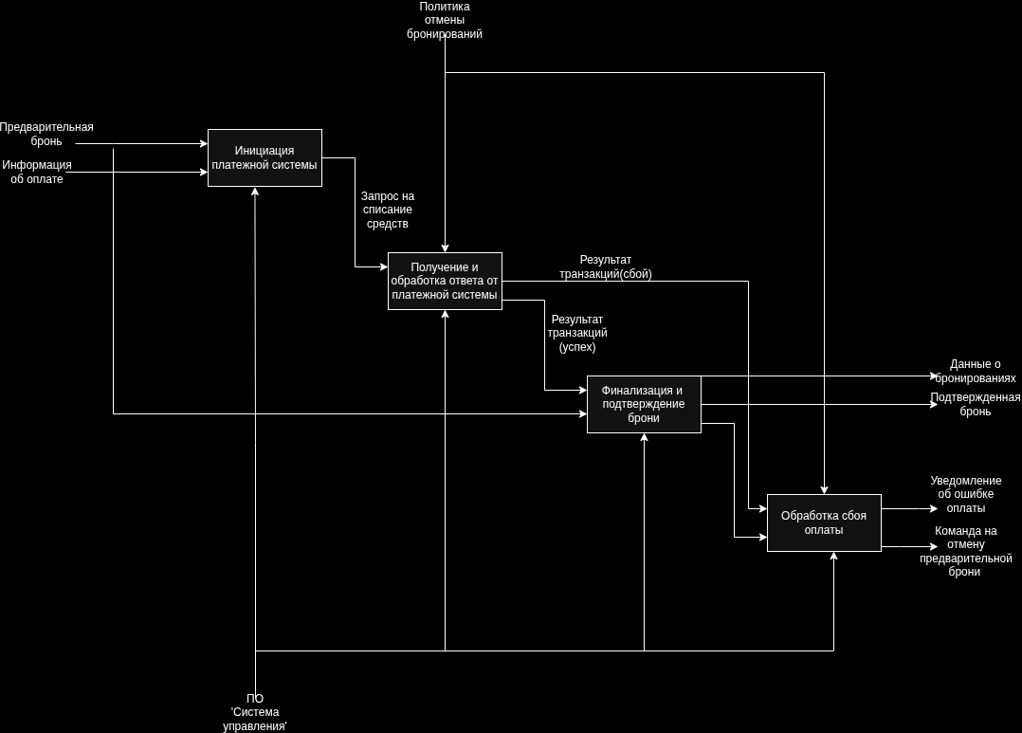
Рисунок 4 – Диаграмма декомпозиции третьего уровня
Диаграмма фокусируется на оплате и развилках по результату транзакции:
- Инициация платежной системы: отправка запроса на списание средств по данным оплаты.
- Получение и обработка ответа от платежной системы (успех/сбой).
- Если успех: выполняется финализация и подтверждение брони (бронь фиксируется как подтвержденная, данные передаются в систему).
- Если сбой: запускается обработка ошибки оплаты — уведомление об ошибке и команда на отмену предварительной брони, чтобы номер не был «зависшим» в резерве.
Главный смысл: показать, что подтверждение брони происходит только после успешной оплаты, а при ошибке включается сценарий отката.

1.2.2 Модель процесса IDEF3
Модель процесса бронирования номера в нотации IDEF3 представлена на рисунке 5.
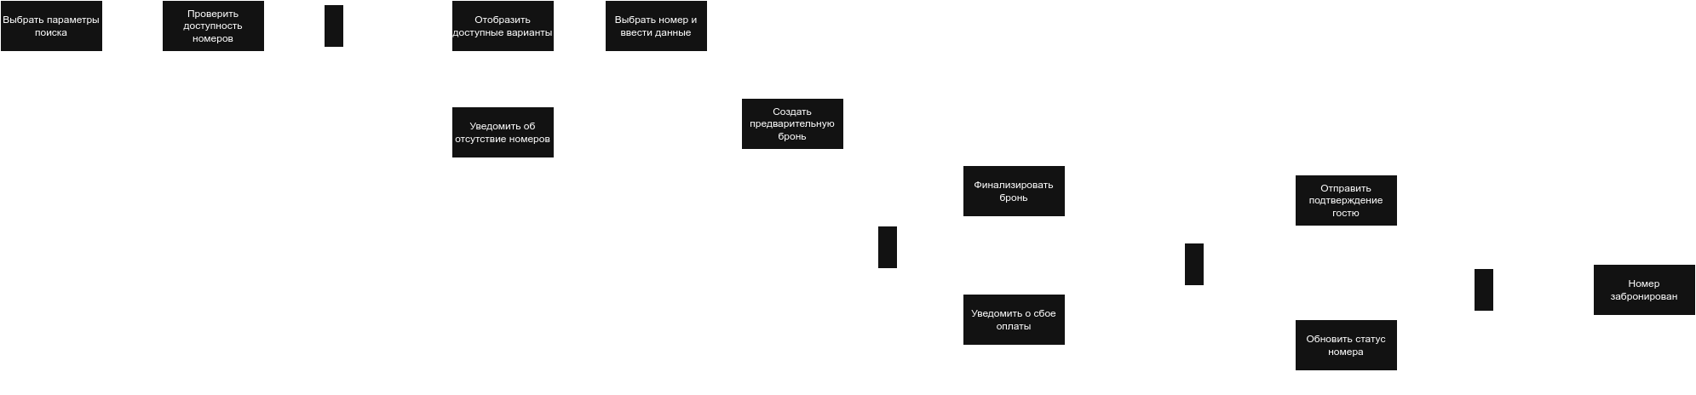
Рисунок 5 – Диаграмма IDEF3 процесса бронирования номера
Это линейное представление процесса глазами пользователя/системы:
- Пользователь задает параметры поиска (даты, тип номера, число гостей).
- Система проверяет доступность.
- Развилка:
  - если вариантов нет → уведомить об отсутствии номеров;
  - если есть → отобразить доступные варианты.
- Пользователь выбирает номер и вводит данные.
- Система создает предварительную бронь.
- Далее — финализация (обычно через оплату).
- Развилка по оплат е:
  - при сбое → уведомление и возврат/отмена;
  - при успехе → отправить подтверждение гостю и обновить статус номера.
- Конечное состояние: номер забронирован.

1.2.3 Диаграмма потоков данных DFD
Диаграмма потоков данных системы представлена на рисунке 6.
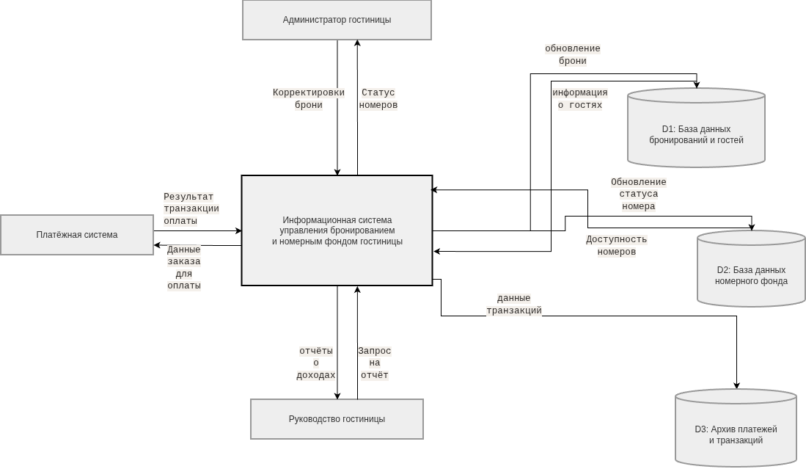
Рисунок 6 – Диаграмма потоков данных (DFD)
Основной объект: Центральный блок — информационная система, отвечающая за все операции с бронированием и номерами гостиницы.
- Взаимодействие с внешними участниками:
  - С платёжной системой: система получает результат оплаты и отправляет данные для списания средств;
  - С администратором: он корректирует брони, получает статусы номеров;
  - С руководством: система формирует отчёты о доходах по запросу руководства.
- Работа с данными:
  - D1: хранилище данных о бронированиях и гостях, обновляется системой и используется для формирования информации о гостях;
  - D2: база данных номерного фонда — система получает доступность номеров и обновляет их статус;
  - D3: архив платежей и транзакций — сюда записываются все данные о совершённых платежах.
Диаграмма показывает полный цикл работы системы от получения запроса до фиксации оплаты и формирования отчётов.

1.3 Визуальное моделирование в нотации UML
Диаграмма вариантов использования системы представлена на рисунке 7.
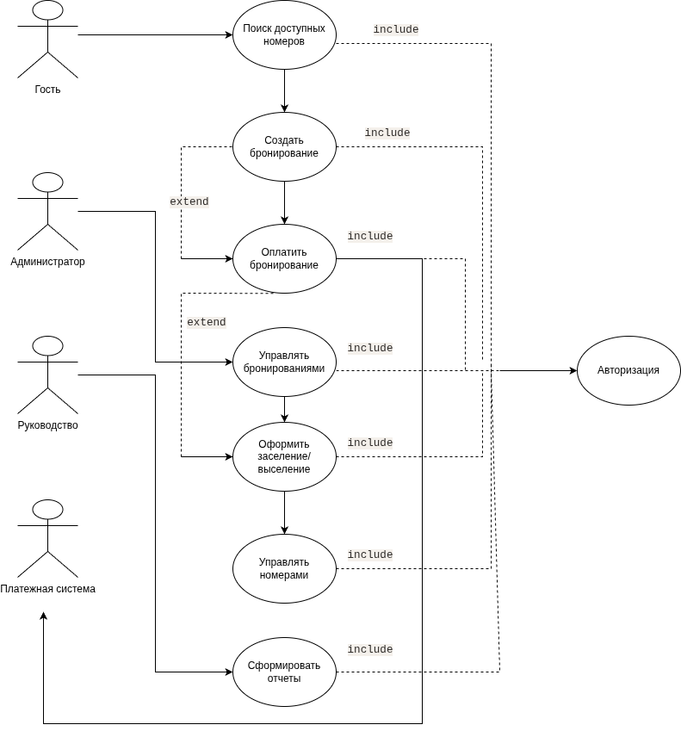
Рисунок 7 – Диаграмма вариантов использования
Участники системы:
  - Гость: основной пользователь, ищущий номера и создающий бронирования;
  - Администратор: управляет бронированиями и процессами заселения/выселения;
  - Руководство: получает отчёты о работе системы;
  - Платёжная система: внешний сервис для обработки оплат.
- Основные сценарии работы:
  - Гость проходит цепочку действий: поиск доступных номеров → создание бронирования → оплата;
  - Администратор корректирует бронирования, оформляет заселение/выселение и управляет параметрами номеров;
  - Руководство запрашивает формирование отчётов о работе системы.
- Типы связей:
  - include: авторизация является обязательным шагом для любого действия в системе — без неё ни один сценарий не может быть выполнен;
  - extend: администратор может расширить стандартные сценарии: добавить корректировки к существующим бронированиям или изменить параметры заселения/выселения.
- Взаимодействие с внешними сервисами:
Система интегрирована с платёжной системой для обработки оплат бронирований, что является обязательным этапом подтверждения заказа.
Диаграмма структурирует все возможные сценарии работы системы и показывает зависимости между ними, а также обязательные этапы авторизации для всех пользователей.
Диаграмма деятельности процесса бронирования представлена на рисунке 8.
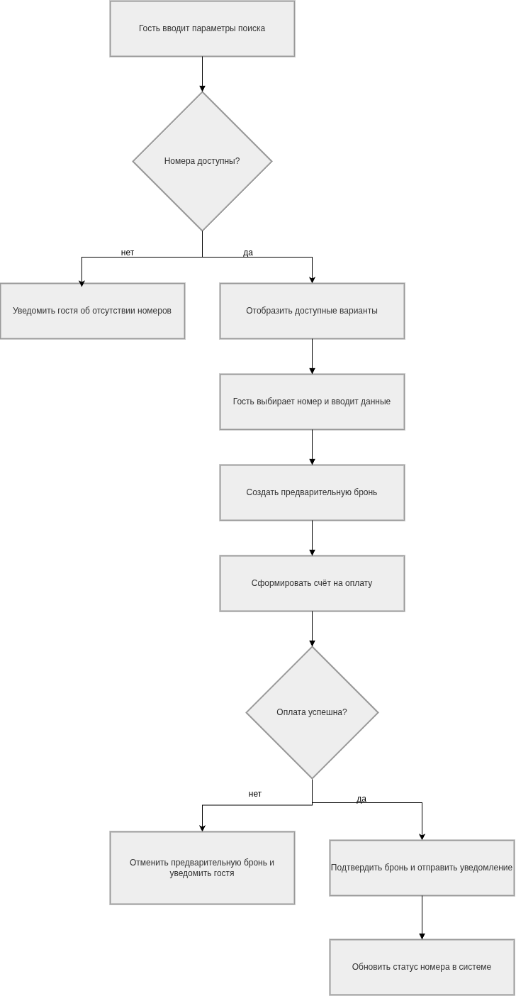
Рисунок 8 – Диаграмма деятельности
Диаграмма отражает полный бизнес-процесс бронирования номера в гостинице, начиная с момента обращения гостя и заканчивая подтверждением или отменой брони. Сначала пользователь вводит параметры поиска, после чего система проверяет наличие свободных номеров на указанные даты. Если подходящих вариантов нет, гостю автоматически выводится уведомление об отсутствии свободных номеров. При наличии доступных номеров система отображает список вариантов, после чего гость выбирает подходящий номер и вводит необходимые данные для оформления заявки. Далее создается предварительная бронь и формируется счет на оплату. На следующем этапе система проверяет успешность платежа: при положительном результате бронь подтверждается, гостю отправляется уведомление, а статус номера обновляется в системе. Если оплата не проходит, предварительная бронь отменяется, и гостю сообщается о неуспешной операции. Диаграмма показывает полную логику автоматизации процесса бронирования и взаимодействие системы с пользователем на каждом шаге.
Диаграмма состояний гостиничного номера представлена на рисунке 9.
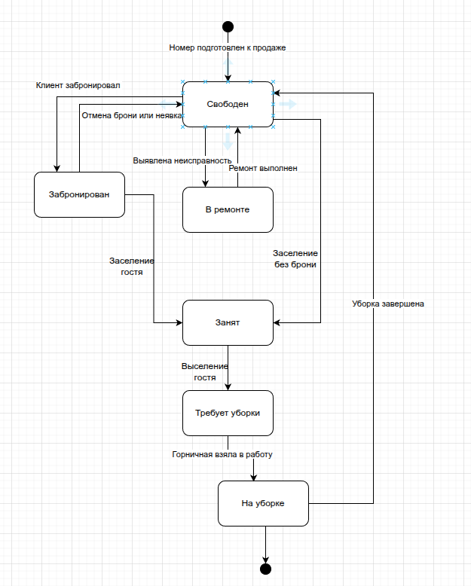
Рисунок 9 – Диаграмма состояний
Диаграмма состояний показывает жизненный цикл гостиничного номера в информационной системе и изменения его статуса в зависимости от действий гостей и сотрудников. Исходным состоянием является «Свободен», когда номер доступен для бронирования или заселения. При создании брони номер переходит в состояние «Забронирован», а после фактического заселения гостя — в состояние «Занят». После выезда гостя номер получает статус «Требует уборки», а затем передается горничной в состояние «На уборке». После завершения уборки номер снова становится доступным и возвращается в состояние «Свободен». В случае обнаружения неисправности номер переводится в состояние «В ремонте», после чего возвращается в эксплуатацию только после устранения проблемы. Диаграмма позволяет отразить контроль за номерным фондом гостиницы и обеспечивает актуальность информации о состоянии каждого номера в системе.
Диаграмма последовательностей процесса бронирования представлена на рисунке 10.
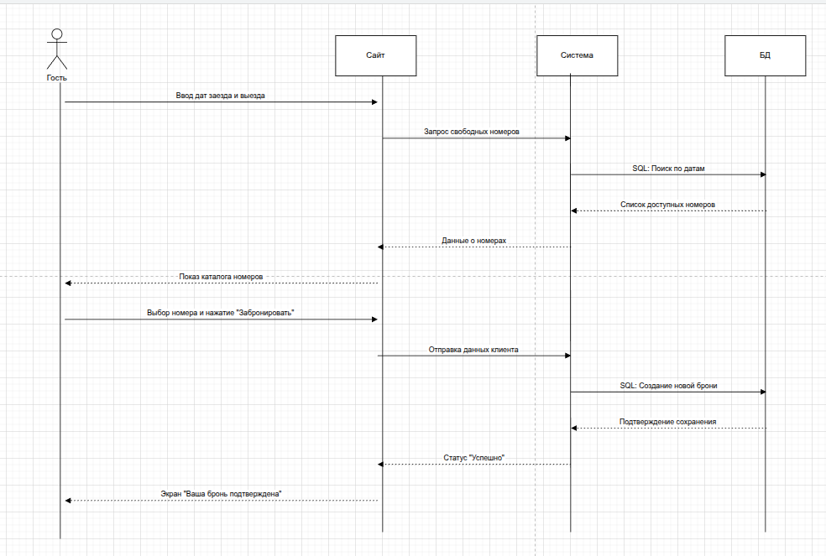
Рисунок 10 – Диаграмма последовательностей
Диаграмма последовательности отображает взаимодействие гостя, сайта, системы и базы данных в процессе поиска и оформления бронирования. Пользователь задает даты заезда и выезда, после чего сайт отправляет запрос в систему для поиска свободных номеров. Система обращается к базе данных и получает список доступных вариантов, который затем возвращается на сайт и отображается гостю. После выбора номера и отправки данных клиента сайт передает информацию в систему, где создается новая запись о бронировании. Далее система выполняет SQL-запрос на сохранение данных в базе и получает подтверждение успешного выполнения операции. После этого пользователю возвращается статус «успешно», а на экран выводится сообщение о том, что бронь подтверждена. Диаграмма наглядно демонстрирует порядок обмена сообщениями между участниками процесса и показывает, как осуществляется фиксация бронирования в информационной системе.
Диаграмма классов предметной области представлена на рисунке 11.
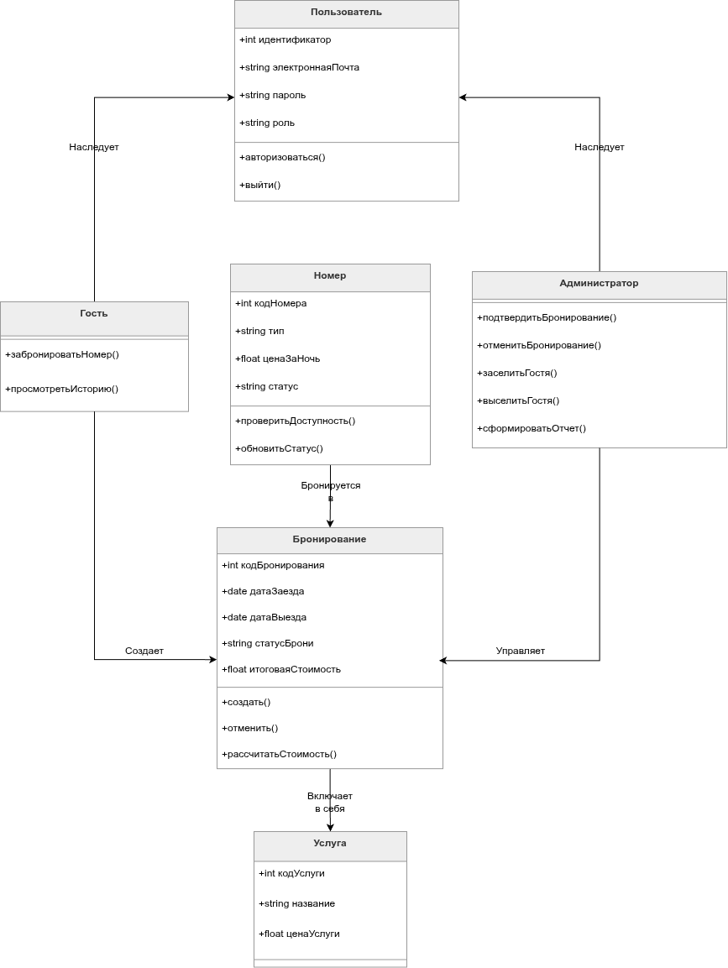
Рисунок 11 – Диаграмма классов
Диаграмма классов отражает структуру предметной области гостиницы и основные сущности, используемые в системе. Центральным элементом является класс «Пользователь», содержащий общие атрибуты, такие как идентификатор, электронная почта, пароль и роль, а также базовые методы авторизации и выхода из системы. От него наследуются классы «Гость» и «Администратор», которые реализуют специализированные функции для каждой роли. Класс «Номер» хранит информацию о типе, цене за ночь и текущем статусе, а также предоставляет методы проверки доступности и обновления состояния. Класс «Бронирование» описывает параметры заявки: дату заезда, дату выезда, статус брони и итоговую стоимость. Этот класс связан с номером и гостем, поскольку именно они участвуют в создании и управлении бронированием. Также в модели присутствует класс «Услуга», который позволяет добавлять дополнительные сервисы к брони. Диаграмма показывает, как предметные объекты связаны между собой и какие функции они выполняют в рамках системы.
Диаграмма компонентов системы представлена на рисунке 12.
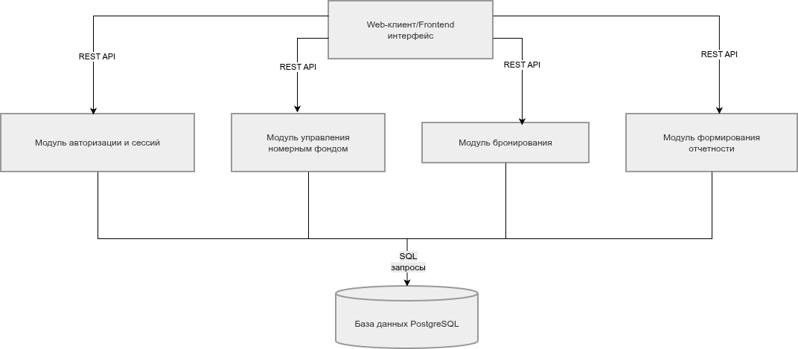
Рисунок 12 – Диаграмма компонентов
Диаграмма компонентов показывает логическую структуру программной системы и разделение её на функциональные модули. Центральным элементом является web-клиент или frontend-интерфейс, который взаимодействует с серверной частью через REST API. В системе выделены отдельные компоненты: модуль авторизации и сессий, модуль управления номерным фондом, модуль бронирования и модуль формирования отчетности. Каждый из этих модулей отвечает за свой участок функциональности и может развиваться независимо от остальных. Все компоненты используют общую базу данных PostgreSQL, к которой обращаются посредством SQL-запросов через слой доступа к данным. Такое разбиение позволяет упростить сопровождение системы, повысить её модульность и обеспечить удобство масштабирования. Диаграмма демонстрирует, что ИС гостиницы построена по компонентному принципу и поддерживает четкое разделение ответственности между модулями.
Диаграмма развертывания системы представлена на рисунке 13.
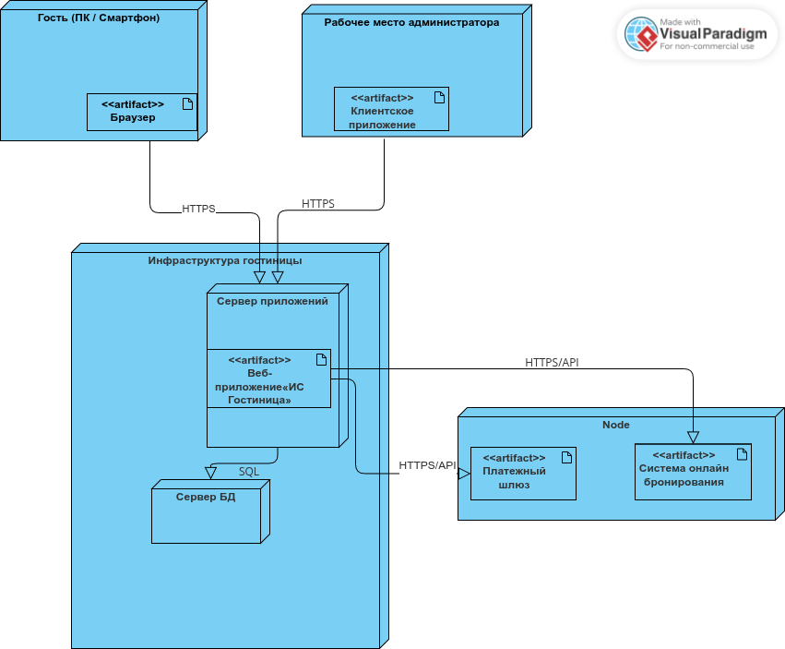
Рисунок 13 – Диаграмма развертывания
Диаграмма развертывания отражает физическую архитектуру информационной системы гостиницы и способы взаимодействия её узлов. Гость и администратор подключаются к системе со своих рабочих мест: гость использует браузер, а администратор — клиентское приложение. Оба клиента обращаются к серверу приложений гостиницы по защищенному каналу HTTPS. На сервере приложений размещено веб-приложение «ИС Гостиница», которое обрабатывает пользовательские запросы и выполняет основную бизнес-логику. Для хранения данных используется сервер базы данных, с которым приложение взаимодействует по SQL. Кроме того, система интегрируется с внешними сервисами, такими как платежный шлюз и система онлайн-бронирования, через HTTPS/API. Диаграмма показывает техническую инфраструктуру решения, распределение компонентов по узлам и протоколы обмена данными между ними.
Диаграмма пакетов представлена на рисунке 14.
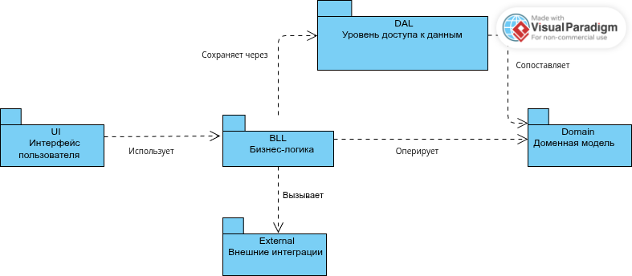
Рисунок 14 – Диаграмма пакетов
Диаграмма пакетов показывает логическую декомпозицию системы на основные слои и модули. Пользовательский уровень представлен пакетом UI, который включает интерфейсы для разных ролей: гостя, администратора, менеджера и горничной. Слой BLL содержит бизнес-логику системы и реализует основные процессы: бронирование, управление номерным фондом, check-in/check-out, управление клиентами, дополнительные услуги и отчетность. Пакет DAL отвечает за доступ к данным, включая репозитории, SQL-запросы и операции чтения и записи в базу данных. Пакет Domain содержит предметную модель системы, в которой представлены основные сущности: пользователь, номер, бронь, услуга, оплата и отчет. Пакет External используется для взаимодействия с внешними системами, например платежными сервисами и онлайн-площадками бронирования. Такая структура обеспечивает четкое разделение ответственности между слоями и делает архитектуру системы более понятной и удобной для сопровождения.
Таким образом, в разделе проведен анализ предметной области, выделены основные бизнес-процессы и роли пользователей. Построены функциональная модель IDEF0 с контекстной диаграммой и тремя уровнями декомпозиции, модель процесса IDEF3 и диаграмма потоков данных, а также восемь диаграмм UML, которые описывают поведение и структуру будущей системы и служат основой для архитектурного проектирования.

2. АРХИТЕКТУРНОЕ ПРОЕКТИРОВАНИЕ ИС
Задача раздела – провести архитектурное проектирование ИС «Космос»: разработать спецификацию программного обеспечения, создать и протестировать прототип пользовательского интерфейса, разработать архитектурную модель, подготовить проектную документацию и оценить ресурсы и сроки реализации проекта [11].

2.1 Спецификация программного обеспечения
Информационная система бронирования гостиницы предназначена для автоматизации процессов поиска номеров, регистрации пользователей, оформления бронирований, просмотра активных заявок и управления номерным фондом. Система ориентирована на работу через веб-интерфейс и поддерживает несколько ролей пользователей.
В текущей версии сайта реализованы две основные роли: гость и администратор.
Гость может регистрироваться, выполнять вход, искать доступные номера, оформлять бронирование, просматривать свои брони и отменять их.
Администратор получает доступ к панели управления, где может просматривать бронирования, подтверждать их, переводить гостей в статус заселения/выселения и управлять состоянием номеров.

2.1.1 Функциональные требования
Система должна обеспечивать следующие функции:
- Регистрация пользователей
  - создание новой учетной записи гостя;
  - проверка уникальности email;
  - сохранение данных пользователя.
- Авторизация пользователей
  - вход по email и паролю;
  - определение роли пользователя;
  - предоставление доступа к соответствующему интерфейсу.
- Поиск свободных номеров
  - выбор дат заезда и выезда;
  - фильтрация по количеству гостей;
  - отображение доступных номеров в виде карточек.
- Оформление бронирования
  - выбор номера;
  - ввод данных гостя;
  - указание телефона и дополнительных услуг;
  - расчет итоговой стоимости;
  - подтверждение брони.
- Просмотр бронирований гостя
  - отображение списка всех бронирований текущего пользователя;
  - вывод номера брони, категории, дат, суммы и статуса;
  - возможность отмены активной брони.
- Управление бронированиями администратором
  - просмотр всех броней;
  - подтверждение брони;
  - заселение гостя;
  - выселение гостя;
  - отмена бронирования.
- Управление номерным фондом
  - отображение списка номеров;
  - изменение статуса номера;
  - перевод номера в состояния «свободен», «забронирован», «занят», «на уборке», «в ремонте».
- Хранение данных
  - сохранение информации о пользователях, номерах и бронированиях;
  - восстановление данных после перезагрузки страницы.

2.1.2 Нефункциональные требования
Система должна соответствовать следующим нефункциональным требованиям:
- Удобство использования — интерфейс должен быть понятным и не требовать специального обучения.
- Быстродействие — переходы между экранами и загрузка данных должны выполняться без заметных задержек.
- Надежность — данные пользователя и бронирования должны сохраняться корректно.
- Безопасность — доступ к функциям должен зависеть от роли пользователя.
- Совместимость — система должна корректно работать в современных браузерах.
- Масштабируемость — архитектура должна позволять добавить новые роли и функции.
- Поддерживаемость — структура кода должна допускать дальнейшее расширение.
- Адаптивность — интерфейс должен корректно отображаться на разных разрешениях экрана.
Нефункциональные требования сформулированы с учетом модели качества программных продуктов ГОСТ Р ИСО/МЭК 25010-2015 [5], а требования к обработке персональных данных гостей – с учетом Федерального закона № 152-ФЗ «О персональных данных» [1].

2.2 Прототип пользовательского интерфейса
Прототип пользовательского интерфейса разработан в виде интерактивного веб-приложения на HTML, CSS и JavaScript. Данные пользователей, номеров и бронирований сохраняются в хранилище браузера localStorage, которое в прототипе имитирует таблицы базы данных. В прототипе реализованы регистрация и авторизация нескольких пользователей и две роли – «Гость» и «Администратор»; после входа пользователь видит только разделы, разрешенные его роли.
Экран входа в систему представлен на рисунке 15.
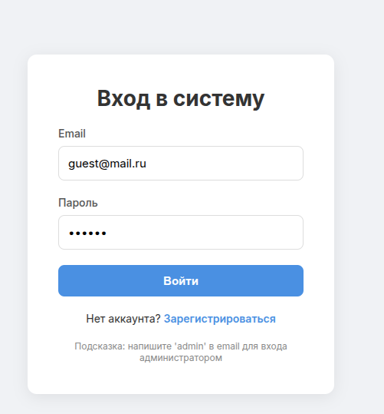
Рисунок 15 – Вход в систему
На данном экране отображается форма авторизации пользователя в информационной системе гостиницы. Пользователь вводит адрес электронной почты и пароль, после чего выполняет вход в систему. Также предусмотрена возможность перехода к регистрации нового аккаунта, а для администратора указана подсказка по входу через специальный email.
Экран регистрации нового пользователя представлен на рисунке 16.
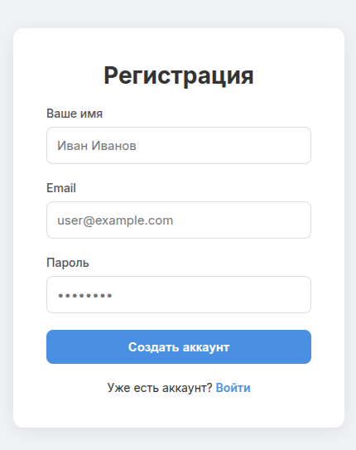
Рисунок 16 – Регистрация в системе
На экране регистрации пользователь вводит имя, адрес электронной почты и пароль для создания нового аккаунта. После заполнения формы система создает учетную запись гостя и предоставляет доступ к основным функциям сервиса. Также предусмотрен переход обратно к форме входа для уже зарегистрированных пользователей.
Экран поиска свободных номеров представлен на рисунке 17.
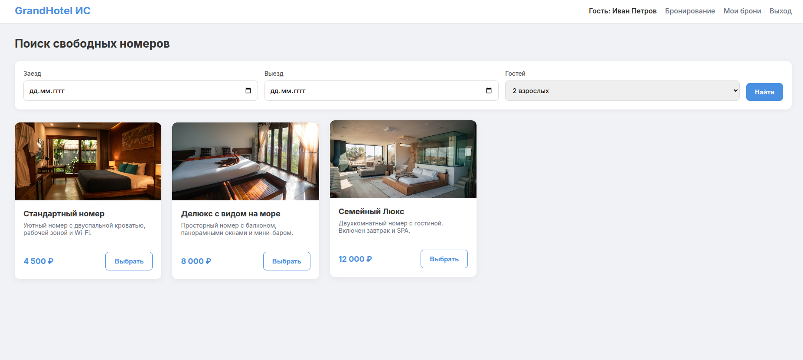
Рисунок 17 – Поиск свободных номеров
Данный экран предназначен для поиска свободных номеров по датам заезда и выезда, а также по количеству гостей. Ниже отображаются доступные варианты размещения с фотографиями, кратким описанием, стоимостью и кнопкой выбора. Интерфейс позволяет гостю быстро подобрать подходящий номер для бронирования.
Форма оформления бронирования представлена на рисунке 18.
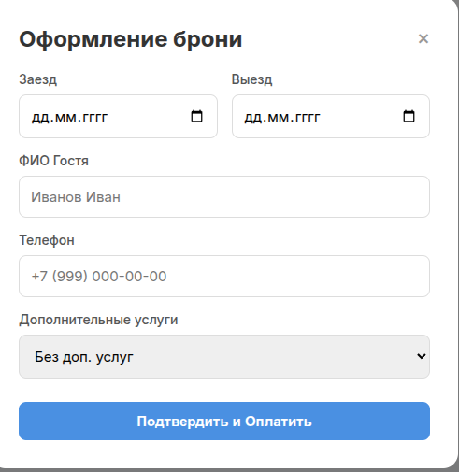
Рисунок 18 – Оформление бронирования
На экране представлена форма оформления бронирования выбранного номера. Пользователь указывает даты проживания, ФИО гостя, контактный телефон и дополнительные услуги. После заполнения формы бронирование подтверждается и передается на оплату.
Раздел «Мои бронирования» представлен на рисунке 19.
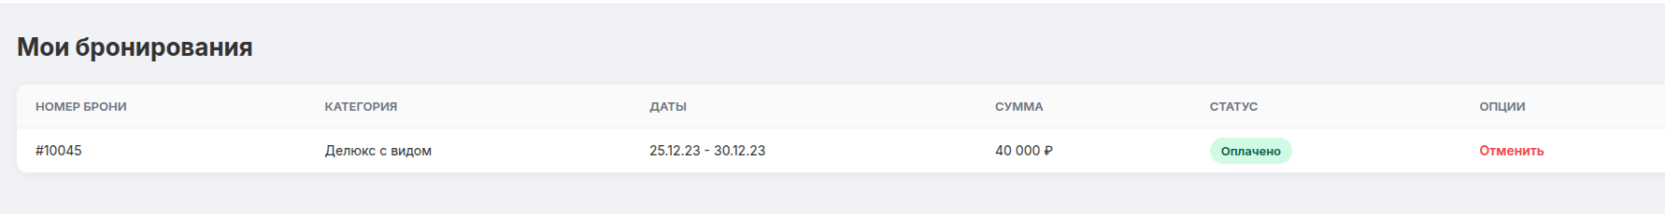
Рисунок 19 – Мои бронирования
В данном разделе отображается список всех бронирований текущего пользователя. Для каждой брони указаны номер брони, категория номера, даты проживания, сумма и статус оплаты. Также предусмотрена возможность отмены активного бронирования через соответствующую кнопку.
Права доступа ролей к формам и функциям системы приведены в таблице 1.
Таблица 1 – Роли пользователей и доступ к формам системы
Форма / функция | Гость | Администратор
Вход и регистрация | + | + (только вход)
Поиск свободных номеров | + | +
Оформление бронирования | + | –
Мои бронирования, отмена своей брони | + | –
Управление бронированиями (подтверждение, заселение, выселение, отмена) | – | +
Номерной фонд (добавление, удаление, изменение статуса номера) | – | +
Пользователи и роли (добавление, удаление) | – | +

Для администратора разработаны прототипы форм, предназначенных для работы с базой данных. Формы позволяют просматривать, добавлять, изменять и удалять записи таблиц «Бронирования», «Номера» и «Пользователи»; все изменения сразу сохраняются в хранилище данных прототипа.
Форма управления бронированиями представлена на рисунке 20. В верхней части формы выводятся сводные показатели: количество броней, число заявок, ожидающих подтверждения, количество проживающих гостей и выручка. Таблица броней поддерживает фильтр по статусу и поиск по фамилии гостя, а кнопки в строке позволяют подтвердить, заселить, выселить или отменить бронь. Набор доступных кнопок зависит от текущего статуса брони, что исключает недопустимые переходы.
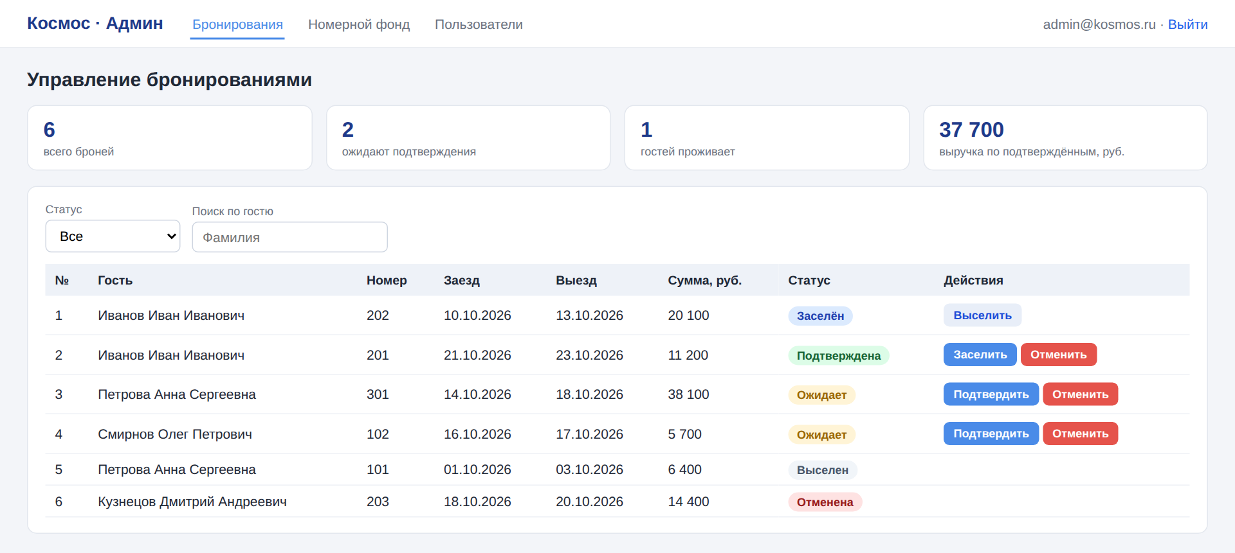
Рисунок 20 – Панель администратора: управление бронированиями
Форма «Номерной фонд» (рисунок 21) содержит форму добавления нового номера (номер, категория, количество мест, цена) и таблицу номеров с цветовой индикацией статусов. Статус номера изменяется выбором значения из списка, а удаление выполняется после подтверждения.
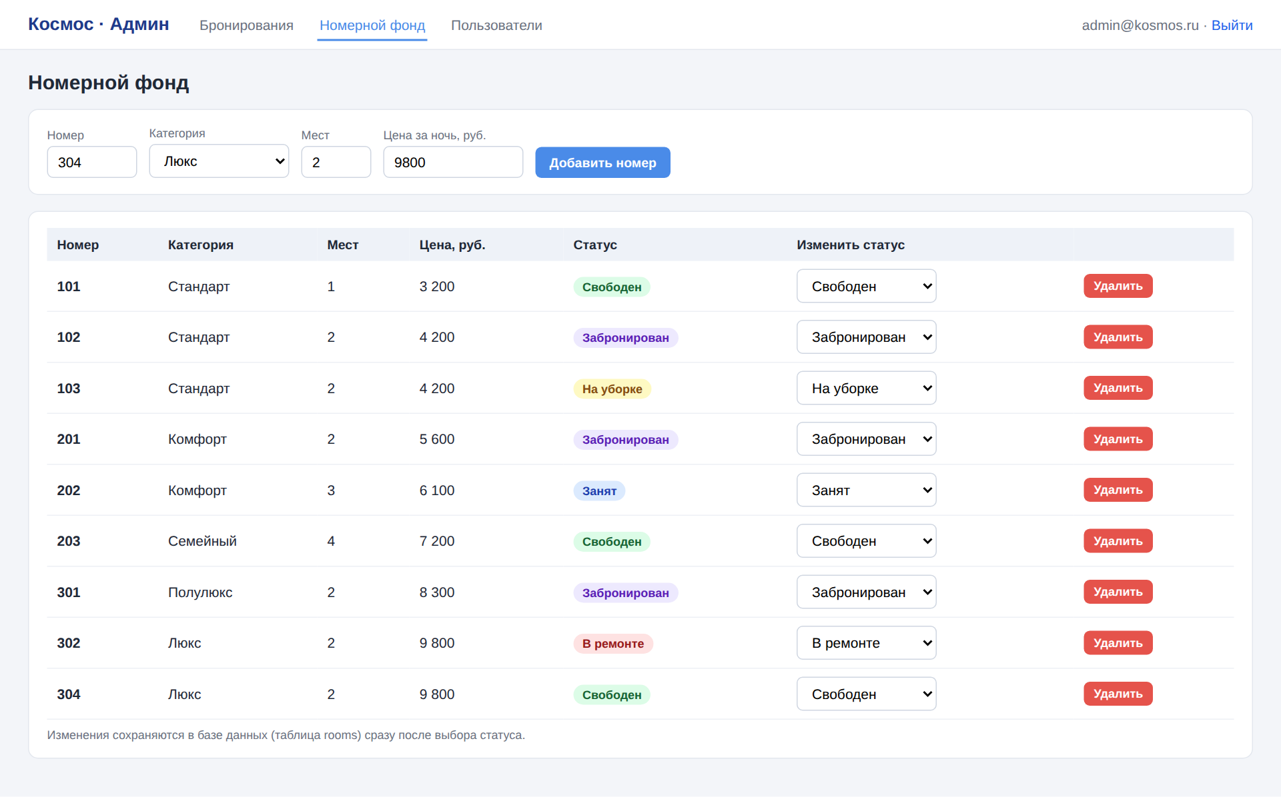
Рисунок 21 – Панель администратора: номерной фонд
Форма «Пользователи и роли» (рисунок 22) позволяет добавить пользователя с назначением роли и удалить учетную запись. Для каждой роли показан перечень разделов, к которым она имеет доступ; учетную запись главного администратора удалить нельзя.
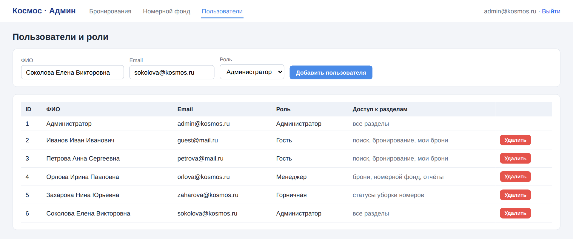
Рисунок 22 – Панель администратора: пользователи и роли

2.3 Тестирование прототипа методом черного ящика
Тестирование прототипа проведено методом черного ящика: проверялось соответствие реакции системы ожидаемому результату без анализа программного кода. В тестировании участвовали три потенциальных пользователя – два человека в роли гостя и один в роли администратора. Для каждого тест-кейса фиксировались входные данные, ожидаемый и фактический результат. Результаты тестирования приведены в таблице 2.
Таблица 2 – Результаты тестирования прототипа методом черного ящика
№ | Сценарий | Входные данные | Ожидаемый результат | Результат
1 | Вход в систему | корректный email и пароль | переход в личный кабинет | успешно
2 | Вход с ошибкой | неверный пароль | сообщение об ошибке | успешно
3 | Регистрация | новое имя, email, пароль | создание нового пользователя | успешно
4 | Поиск номера | даты заезда/выезда | вывод доступных номеров | успешно
5 | Бронирование | выбранный номер и данные гостя | создание брони | успешно
6 | Отмена брони | активная бронь | статус меняется на «отменено» | успешно
7 | Вход администратора | email с ролью admin | открытие панели администратора | успешно
8 | Подтверждение брони администратором | бронь со статусом «Ожидает» | статус меняется на «Подтверждена» | успешно
9 | Заселение и выселение гостя | подтвержденная бронь | статус брони «Заселён», затем «Выселен»; номер получает статус «На уборке» | успешно
10 | Добавление номера | номер 304, «Люкс», 9800 руб. | номер появляется в таблице со статусом «Свободен» | успешно
11 | Добавление существующего номера | номер 101 | сообщение «Номер уже существует», запись не создается | успешно
12 | Изменение статуса номера | номер 103, статус «Свободен» | статус обновлен в таблице номеров | успешно
13 | Добавление пользователя с занятым email | guest@mail.ru | сообщение об ошибке, запись не создается | успешно
14 | Доступ гостя к панели администратора | вход с ролью «Гость» | разделы администратора недоступны | успешно

По результатам тестирования критических ошибок не выявлено. Основной функционал работает корректно: регистрация, авторизация, поиск номеров, бронирование и управление заявками. По итогам обратной связи можно отметить, что интерфейс воспринимается как понятный и интуитивный.
По итогам обратной связи от участников тестирования сформулированы предложения по доработке: добавить подтверждение перед отменой брони, отображать итоговую стоимость до перехода к форме бронирования и выделять цветом статусы номеров в таблице администратора. Предложения учтены при разработке форм администратора и графического интерфейса на C++.

2.4 Архитектурная модель системы
Архитектура системы построена по принципу трехуровневой модели:

2.4.1 Уровни системы
- Уровень представления (Frontend)
  - веб-интерфейс пользователя;
  - экраны входа, регистрации, поиска номеров, бронирования и панели администратора.
- Уровень бизнес-логики
  - проверка данных;
  - управление бронированием;
  - расчет стоимости;
  - контроль прав доступа;
  - изменение статусов номеров.
- Уровень данных
  - хранение информации о пользователях;
  - хранение списка номеров;
  - хранение бронирований;
  - хранение статусов и истории операций.

2.4.2 Взаимодействие компонентов
Концептуально система работает по схеме:
Клиент (браузер) → интерфейс пользователя → логика приложения → база данных → ответ пользователю
В учебном прототипе серверная часть реализована частично на стороне JavaScript, а данные сохраняются в localStorage.
В промышленной версии предполагается использование полноценного backend-сервера и реляционной базы данных, например PostgreSQL.

2.4.3 Основные компоненты
- модуль авторизации и регистрации;
- модуль поиска номеров;
- модуль бронирования;
- модуль управления бронями;
- модуль управления номерным фондом;
- модуль хранения данных.
Концептуальная схема взаимодействия клиента, сервера и базы данных представлена на рисунке 23.
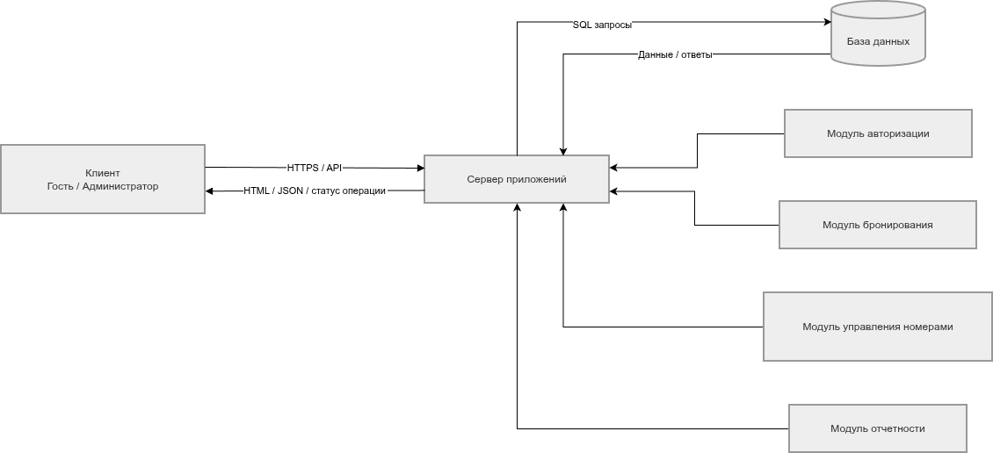
Рисунок 23 – Концептуальная архитектура ИС
Схема отражает концептуальную архитектуру информационной системы гостиницы и показывает взаимодействие клиента, серверного приложения и базы данных. Пользователь системы в роли гостя или администратора обращается к серверу приложений через HTTPS/API-запросы, а в ответ получает HTML-страницы, JSON-данные или статус выполнения операции. Сервер приложений является центральным компонентом системы и обрабатывает входящие запросы, распределяя их между функциональными модулями: модулем авторизации, модулем бронирования, модулем управления номерами и модулем отчетности. Для получения и сохранения данных сервер выполняет SQL-запросы к базе данных, после чего получает необходимые сведения и формирует ответ пользователю. Такая схема отражает трехуровневую модель построения системы и обеспечивает разделение интерфейса, бизнес-логики и хранения данных.
В промышленной версии хранение данных предполагается в реляционной СУБД; логическая модель данных включает таблицы пользователей, номеров, бронирований, услуг и оплат, связанные внешними ключами [12].

2.5 Проектная документация

2.5.1 Техническое задание
Техническое задание на создание ИС «Космос» разработано в соответствии с ГОСТ 34.602-2020 [2] с учетом требований к содержанию документов ГОСТ Р 59795-2021 [4]. Полный текст технического задания приведен в приложении А.
Техническое задание для данной системы может включать следующие разделы:
- Общие сведения
  - наименование системы;
  - основание для разработки;
  - заказчик и исполнитель.
- Назначение и цели создания системы
  - автоматизация бронирования;
  - повышение удобства обслуживания гостей;
  - обеспечение контроля за номерным фондом.
- Характеристика объекта автоматизации
  - гостиница как объект управления;
  - пользователи системы;
  - основные процессы: поиск, бронирование, заселение, выселение.
- Требования к системе
  - функциональные;
  - нефункциональные;
  - требования к интерфейсу;
  - требования к надежности и безопасности.
- Состав и содержание работ
  - анализ требований;
  - проектирование интерфейса;
  - разработка прототипа;
  - тестирование;
  - оформление документации.
- Порядок контроля и приемки
  - проверка работоспособности;
  - тестирование сценариев;
  - приемка готового прототипа.
- Требования к документации
  - описание интерфейсов;
  - пользовательские сценарии;
  - схема архитектуры;
  - результаты тестирования.
- Источники разработки
  - учебное задание;
  - требования по автоматизации гостиничных процессов;
  - нормы ГОСТ 34.602-2020.

2.5.2 Пользовательские сценарии и интерфейсы
Сценарий 1. Регистрация и вход гостя
Пользователь открывает форму регистрации, вводит имя, email и пароль, после чего создается учетная запись. Затем он выполняет вход в систему и получает доступ к личному кабинету.
Сценарий 2. Поиск и бронирование номера
Гость указывает даты заезда и выезда, просматривает доступные номера, выбирает подходящий вариант и оформляет бронь через специальную форму.
Сценарий 3. Просмотр и отмена бронирования
После оформления брони пользователь может открыть раздел «Мои бронирования», проверить детали заявки и при необходимости отменить активную бронь.
Сценарий 4. Работа администратора
Администратор входит в систему, просматривает список заявок, подтверждает бронирования, изменяет статус номера и управляет номерным фондом.
Описания интерфейсов приведены в подразделе 2.2 (экраны гостя и формы администратора) и в разделе 3 (окна графического интерфейса на C++).

2.6 Оценка ресурсов и сроков реализации проекта

2.6.1 Необходимые ресурсы
Человеческие ресурсы
Для выполнения проекта достаточно следующего состава:
- аналитик / постановщик требований;
- UX/UI-дизайнер;
- frontend-разработчик;
- тестировщик;
- специалист по документации.
В учебном проекте эти роли могут выполняться одним исполнителем.
Технические ресурсы
- персональный компьютер или ноутбук;
- современный браузер;
- редактор кода;
- инструменты прототипирования (Figma, Pixso и т.д.);
- система контроля версий;
- при необходимости — сервер и база данных PostgreSQL.
Материальные ресурсы
- доступ в интернет;
- программное обеспечение;
- при промышленной реализации — хостинг и доменное имя.

2.6.2 Сетевой график проекта
Для планирования сроков реализации проекта работы декомпозированы на 12 этапов, для каждой работы определены предшествующие работы и продолжительность в рабочих днях [7]. Исходные данные для построения сетевого графика приведены в таблице 3.
Таблица 3 – Перечень работ проекта
Код работы | Наименование работы | Предшествующие работы | Продолжительность, дни
1 | Анализ предметной области гостиницы | – | 2
2 | Построение SADT-моделей (IDEF0, IDEF3, DFD) | 1 | 3
3 | Построение UML-диаграмм | 1 | 4
4 | Разработка спецификации требований | 2, 3 | 2
5 | Создание веб-прототипа интерфейса | 4 | 3
6 | Тестирование прототипа (черный ящик) | 5 | 1
7 | Проектирование архитектуры ИС | 4 | 2
8 | Разработка ТЗ и описание сценариев | 6, 7 | 2
9 | Сетевой график и диаграмма Ганта (Kaiten) | 8 | 1
10 | Разработка GUI на C++ (Qt) | 5, 7 | 3
11 | Организация репозитория GitHub | 9, 10 | 1
12 | Оформление отчета и нормоконтроль | 11 | 2

Сетевой график проекта представлен на рисунке 24. График построен по принципу «работа в вершине»: в верхней строке каждой вершины указаны раннее начало, код работы и раннее окончание, в средней – продолжительность, в нижней – позднее начало, полный резерв времени R и позднее окончание. Работы критического пути выделены красным цветом.
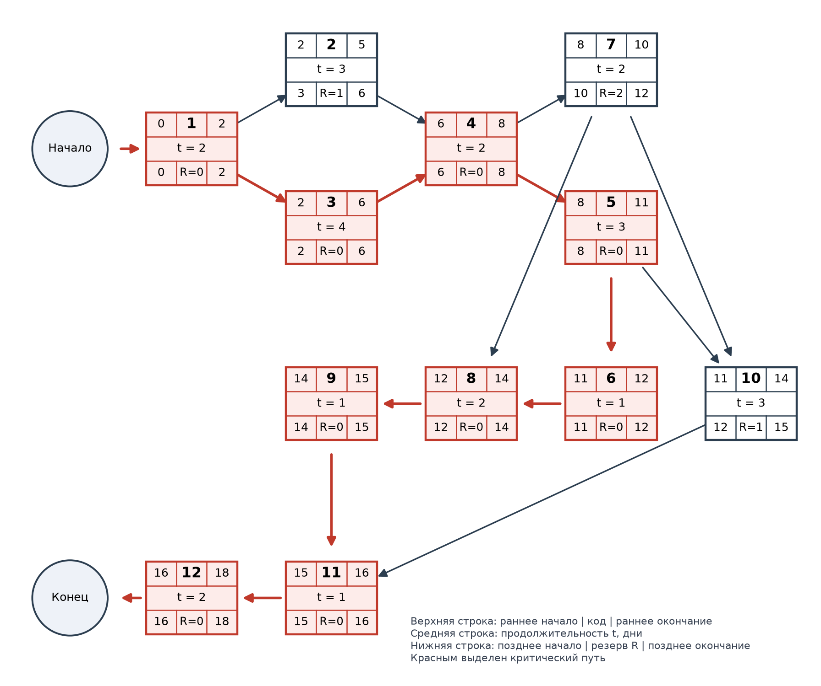
Рисунок 24 – Сетевой график проекта
Ранние сроки рассчитаны прямым проходом по графу: раннее начало работы равно наибольшему раннему окончанию предшествующих работ, раннее окончание – сумме раннего начала и продолжительности. Поздние сроки рассчитаны обратным проходом от срока завершения проекта: позднее окончание равно наименьшему позднему началу последующих работ. Полный резерв времени вычисляется как разность позднего и раннего начала работы, свободный резерв – как разность раннего начала последующей работы и раннего окончания данной.
По графу выделено 8 полных путей от начального до конечного события. Их продолжительность:
- L1: 1 – 3 – 4 – 5 – 6 – 8 – 9 – 11 – 12, T = 2 + 4 + 2 + 3 + 1 + 2 + 1 + 1 + 2 = 18 дн.
- L2: 1 – 2 – 4 – 5 – 6 – 8 – 9 – 11 – 12, T = 2 + 3 + 2 + 3 + 1 + 2 + 1 + 1 + 2 = 17 дн.
- L3: 1 – 3 – 4 – 5 – 10 – 11 – 12, T = 2 + 4 + 2 + 3 + 3 + 1 + 2 = 17 дн.
- L4: 1 – 2 – 4 – 5 – 10 – 11 – 12, T = 2 + 3 + 2 + 3 + 3 + 1 + 2 = 16 дн.
- L5: 1 – 3 – 4 – 7 – 8 – 9 – 11 – 12, T = 2 + 4 + 2 + 2 + 2 + 1 + 1 + 2 = 16 дн.
- L6: 1 – 3 – 4 – 7 – 10 – 11 – 12, T = 2 + 4 + 2 + 2 + 3 + 1 + 2 = 16 дн.
- L7: 1 – 2 – 4 – 7 – 8 – 9 – 11 – 12, T = 2 + 3 + 2 + 2 + 2 + 1 + 1 + 2 = 15 дн.
- L8: 1 – 2 – 4 – 7 – 10 – 11 – 12, T = 2 + 3 + 2 + 2 + 3 + 1 + 2 = 15 дн.
Временные параметры работ приведены в таблице 4.
Таблица 4 – Временные параметры работ сетевого графика, дни
Код | Наименование работы | t | Раннее начало | Раннее оконча-  ние | Позднее начало | Позднее оконча-  ние | Полный резерв | Свобод-  ный резерв
1 | Анализ предметной области гостиницы | 2 | 0 | 2 | 0 | 2 | 0 | 0
2 | Построение SADT-моделей (IDEF0, IDEF3, DFD) | 3 | 2 | 5 | 3 | 6 | 1 | 1
3 | Построение UML-диаграмм | 4 | 2 | 6 | 2 | 6 | 0 | 0
4 | Разработка спецификации требований | 2 | 6 | 8 | 6 | 8 | 0 | 0
5 | Создание веб-прототипа интерфейса | 3 | 8 | 11 | 8 | 11 | 0 | 0
6 | Тестирование прототипа (черный ящик) | 1 | 11 | 12 | 11 | 12 | 0 | 0
7 | Проектирование архитектуры ИС | 2 | 8 | 10 | 10 | 12 | 2 | 1
8 | Разработка ТЗ и описание сценариев | 2 | 12 | 14 | 12 | 14 | 0 | 0
9 | Сетевой график и диаграмма Ганта (Kaiten) | 1 | 14 | 15 | 14 | 15 | 0 | 0
10 | Разработка GUI на C++ (Qt) | 3 | 11 | 14 | 12 | 15 | 1 | 1
11 | Организация репозитория GitHub | 1 | 15 | 16 | 15 | 16 | 0 | 0
12 | Оформление отчета и нормоконтроль | 2 | 16 | 18 | 16 | 18 | 0 | 0

Максимальную продолжительность 18 рабочих дней имеет путь 1 – 3 – 4 – 5 – 6 – 8 – 9 – 11 – 12, который является критическим: работы этого пути не имеют резервов времени, и задержка любой из них приведет к переносу срока завершения всего проекта. Работы 2, 7 и 10 лежат вне критического пути и имеют резервы времени 1, 2 и 1 день соответственно, что позволяет перераспределять ресурсы между параллельными работами без изменения общего срока.

2.6.3 Планирование этапов, контрольные точки и диаграмма Ганта
Для календарного планирования приняты пятидневная рабочая неделя и дата начала практики 05.10.2026. На основе ранних сроков сетевого графика построена диаграмма Ганта (рисунок 25), на которой работы критического пути выделены красным цветом, а резервы времени показаны штриховкой.
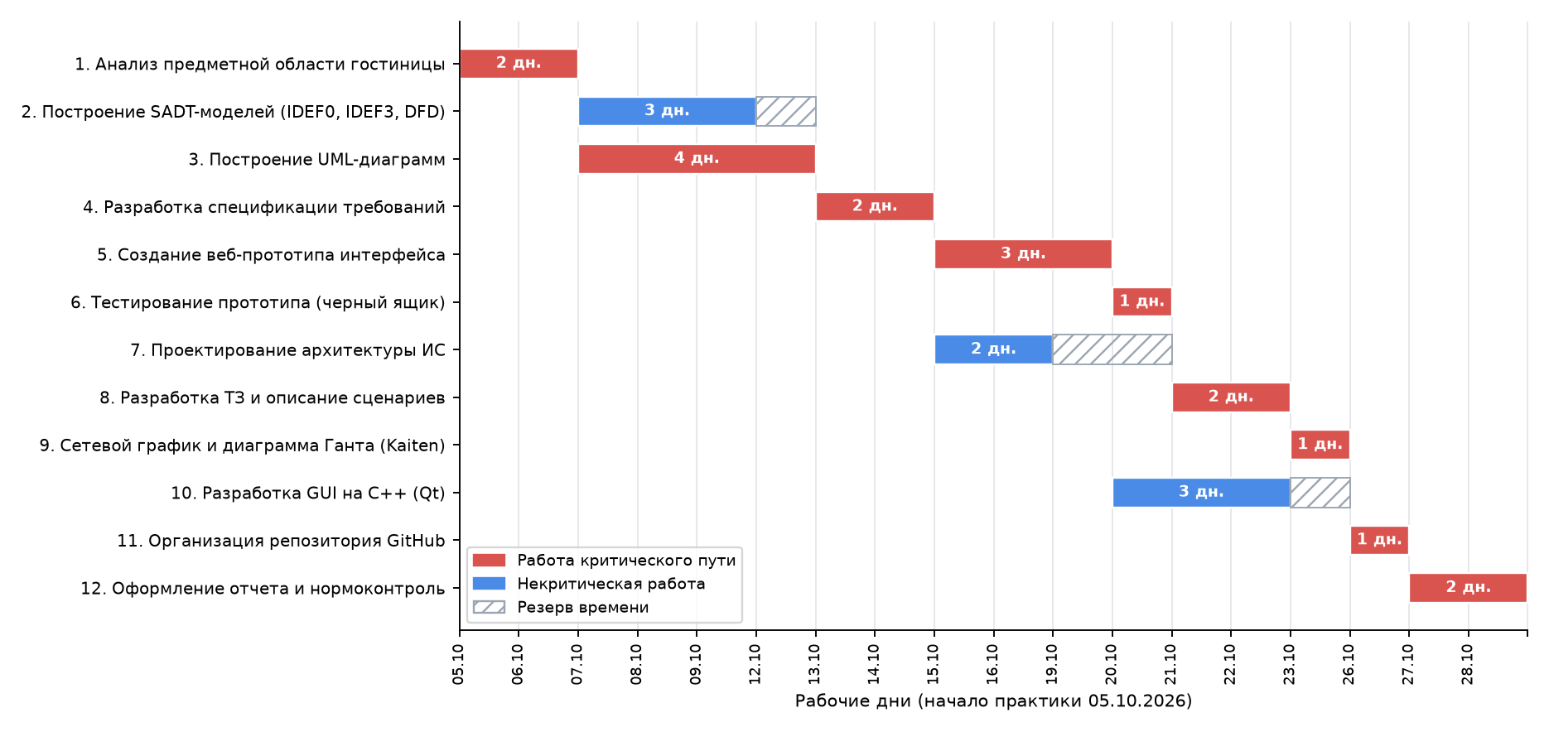
Рисунок 25 – Диаграмма Ганта проекта
Для контроля хода проекта определены контрольные точки, приведенные в таблице 5.
Таблица 5 – Контрольные точки проекта
Контрольная точка | Результат | Дата
КТ1. Модели бизнес-процессов готовы | SADT- и UML-диаграммы (работы 1–3) | 12.10.2026
КТ2. Требования утверждены | Спецификация ПО (работа 4) | 14.10.2026
КТ3. Прототип протестирован | Веб-прототип и протокол тестирования (работы 5–6) | 20.10.2026
КТ4. Документация готова | Архитектурная модель, ТЗ, план-график (работы 7–9) | 23.10.2026
КТ5. GUI и репозиторий готовы | Приложение на C++, ветки GitHub (работы 10–11) | 26.10.2026
КТ6. Сдача отчета | Отчет по практике (работа 12) | 28.10.2026

Для отслеживания выполнения этапов использована облачная система управления проектами Kaiten [16]. В пространстве «Гостиница Космос» создана доска «Разработка ИС «Космос»» с колонками «Запланированные», «В работе» и «Готово»; каждый этап жизненного цикла системы оформлен карточкой с описанием, метками, ответственным, датами начала и окончания (Timeline) и чек-листом подзадач. Работы учебной практики соответствуют начальным этапам этого плана: анализ предметной области, сбор и спецификация требований, общее описание ИС и разработка ТЗ, проектирование архитектуры и дизайн интерфейсов.
Доска проекта в Kaiten представлена на рисунке 26. Этапы анализа предметной области и спецификации требований находятся в колонке «Готово», разработка технического задания – в колонке «В работе», последующие этапы – в колонке «Запланированные».
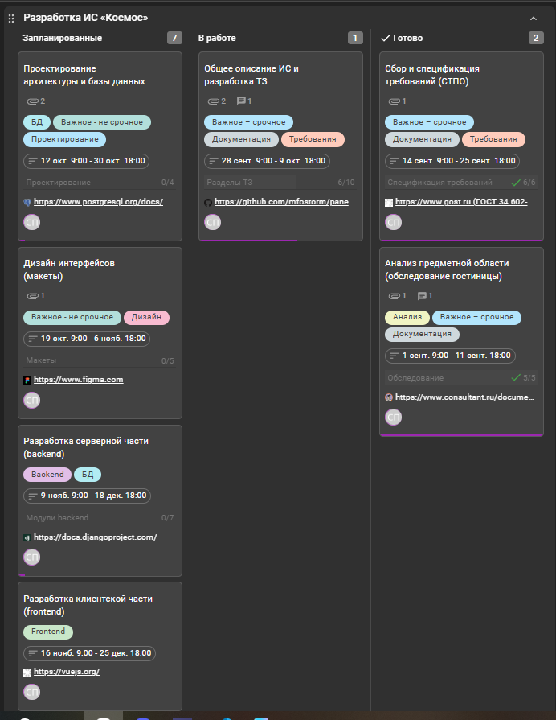
Рисунок 26 – Доска проекта «Разработка ИС «Космос»» в Kaiten
Карточка этапа «Общее описание ИС и разработка ТЗ» приведена на рисунке 27. В карточке заданы критерии приемки, прикреплены схема жизненного цикла и файл технического задания, а чек-лист содержит обязательные разделы ТЗ по ГОСТ 34.602-2020 и отражает процент выполнения задачи.
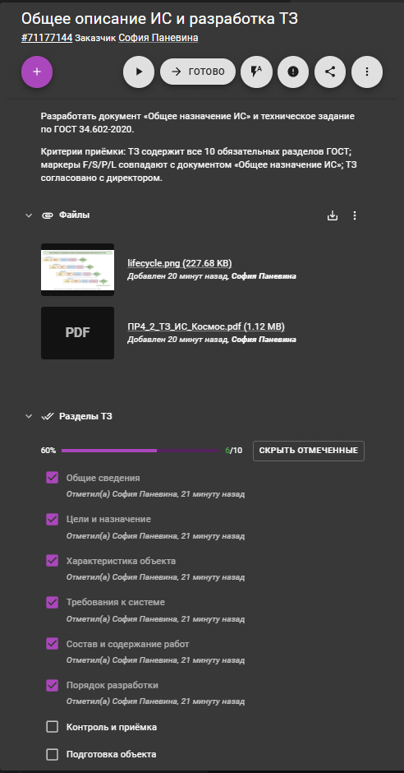
Рисунок 27 – Карточка этапа «Общее описание ИС и разработка ТЗ»
На рисунке 28 приведен график выполнения этапов проекта в представлении Timeline, автоматически сформированный Kaiten по датам карточек. График показывает последовательность и длительность этапов, их частичное перекрытие во времени и процент выполнения текущего этапа.
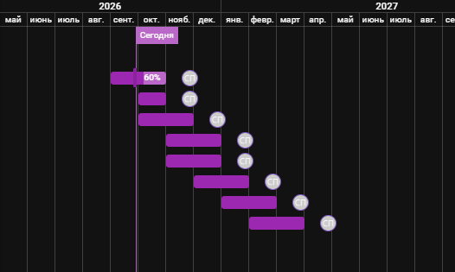
Рисунок 28 – График выполнения этапов проекта (Timeline) в Kaiten
Таким образом, в разделе разработаны спецификация программного обеспечения, веб-прототип интерфейса с ролевым доступом и формами администратора для работы с данными, проведено тестирование прототипа методом черного ящика, описана трехуровневая архитектура системы и подготовлено техническое задание. Расчет сетевого графика показал, что минимальный срок реализации проекта составляет 18 рабочих дней, определен критический путь и построена диаграмма Ганта.

3. СОЗДАНИЕ ГРАФИЧЕСКОГО ИНТЕРФЕЙСА C++
Задача раздела – создать графический интерфейс на языке C++ для разработанных прототипов форм. Приложение реализовано на C++17 с использованием кроссплатформенного фреймворка Qt 6 (модуль Qt Widgets) в среде разработки Qt Creator [18, 10]. Данные хранятся в локальной базе данных SQLite, работа с которой выполняется через модуль Qt SQL [19]; сборка проекта описана в файле CMakeLists.txt. Пароли пользователей хранятся в базе в виде хеша SHA-256.
Структура программы приведена в таблице 6. Каждое окно реализовано отдельным классом, а обращения к базе данных собраны в модуле Database.
Таблица 6 – Структура программы графического интерфейса
Файл | Класс / модуль | Назначение
main.cpp | main | запуск приложения, подключение стиля и базы данных
database.h / .cpp | Database | создание таблиц users, rooms, bookings; авторизация, регистрация, проверка занятости номера
style.h | appStyle() | единый стиль окон в цветах веб-прототипа
loginwindow.h / .cpp | LoginWindow | окно авторизации и выбор окна по роли пользователя
registerdialog.h / .cpp | RegisterDialog | регистрация нового гостя с проверкой данных
guestwindow.h / .cpp | GuestWindow | личный кабинет гостя: поиск номеров, мои бронирования
bookingdialog.h / .cpp | BookingDialog | оформление бронирования и расчет стоимости
adminwindow.h / .cpp | AdminWindow | панель администратора: бронирования, номерной фонд, пользователи, отчет

Окно авторизации (рисунок 29) содержит поля ввода email и пароля, кнопку «Войти» и ссылку на регистрацию. При вводе неверных данных под полями выводится сообщение об ошибке (рисунок 30). После успешного входа открывается окно, соответствующее роли пользователя (листинг 1).
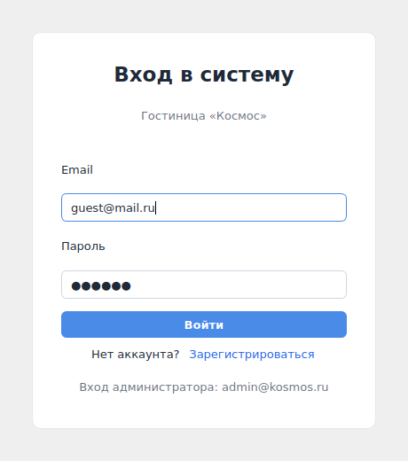
Рисунок 29 – Окно авторизации
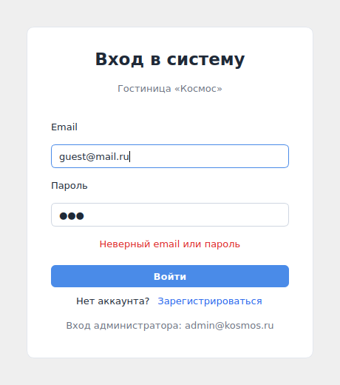
Рисунок 30 – Сообщение о неверном пароле
Листинг 1 – Проверка логина и пароля и открытие окна по роли пользователя
bool LoginWindow::tryLogin(bool openWindow)
{
// проверка заполненности полей
if (m_email->text().trimmed().isEmpty() || m_password->text().isEmpty()) {
m_error->setText("Введите email и пароль");
m_error->show();
return false;
}
User user;
if (!Database::login(m_email->text(), m_password->text(), user)) {
m_error->setText("Неверный email или пароль");
m_error->show();
return false;
}
m_error->hide();
if (!openWindow)
return true;

// открытие окна в зависимости от роли пользователя
QWidget *w = nullptr;
if (user.role == "admin")
w = new AdminWindow(user);
else
w = new GuestWindow(user);
w->setAttribute(Qt::WA_DeleteOnClose);
w->show();
hide();
connect(w, &QObject::destroyed, this, [this] { m_password->clear(); show(); });
return true;
}

Окно регистрации (рисунок 31) проверяет длину имени, формат email, длину и совпадение паролей, а также уникальность email в базе данных. При успешной регистрации создается учетная запись с ролью «Гость».
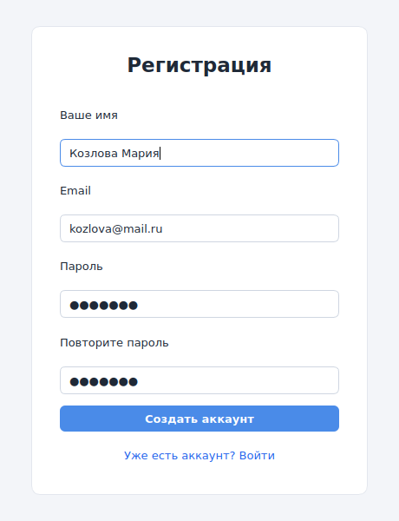
Рисунок 31 – Окно регистрации
Личный кабинет гостя состоит из вкладок «Поиск номеров» и «Мои бронирования». На вкладке поиска (рисунок 32) гость задает даты заезда и выезда и количество гостей, после чего в таблице выводятся только свободные на эти даты номера и стоимость проживания за период. Проверка занятости номера выполняется SQL-запросом к таблице бронирований (листинг 2).
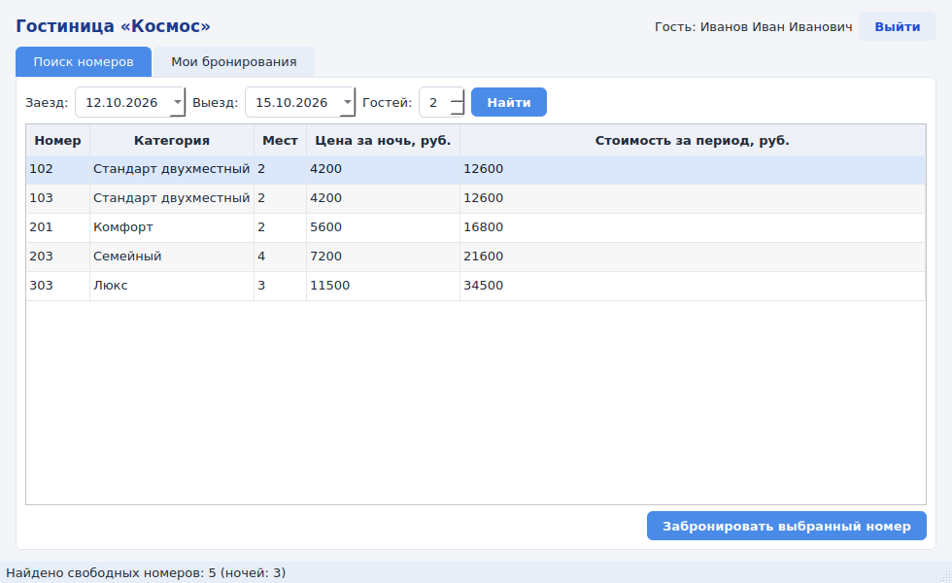
Рисунок 32 – Личный кабинет гостя: поиск свободных номеров
Листинг 2 – Проверка занятости номера на выбранные даты
bool isRoomFree(int roomId, const QDate &from, const QDate &to)
{
// номер свободен, если нет активной брони, пересекающейся по датам
QSqlQuery q;
q.prepare("SELECT COUNT(*) FROM bookings WHERE room_id = ? "
"AND status NOT IN ('Отменено', 'Выселен') "
"AND date_from < ? AND date_to > ?");
q.addBindValue(roomId);
q.addBindValue(to.toString(Qt::ISODate));
q.addBindValue(from.toString(Qt::ISODate));
return q.exec() && q.next() && q.value(0).toInt() == 0;
}

Окно оформления бронирования (рисунок 33) содержит даты проживания, ФИО гостя, телефон и дополнительные услуги; итоговая стоимость пересчитывается автоматически при изменении дат или услуг (листинг 3). После подтверждения бронь сохраняется в базе со статусом «Ожидает подтверждения» и выводится сообщение (рисунок 34).
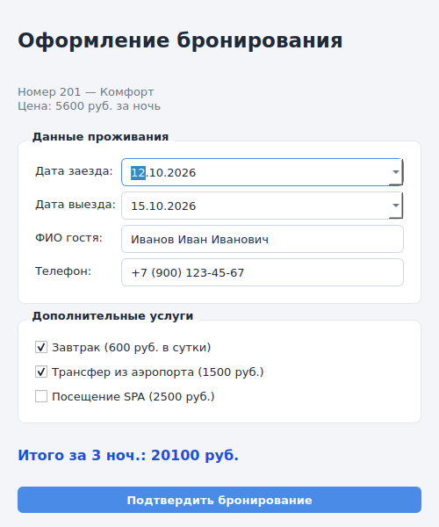
Рисунок 33 – Оформление бронирования
Листинг 3 – Расчет итоговой стоимости бронирования
int BookingDialog::calcTotal() const
{
const int nights = qMax(0, int(m_from->date().daysTo(m_to->date())));
int total = m_price * nights;
if (m_breakfast->isChecked()) total += BREAKFAST_PER_NIGHT * nights;
if (m_transfer->isChecked()) total += TRANSFER;
if (m_spa->isChecked()) total += SPA;
return total;
}

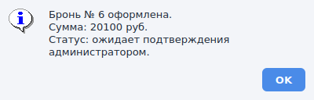
Рисунок 34 – Сообщение об успешном бронировании
Вкладка «Мои бронирования» (рисунок 35) отображает все брони текущего гостя с датами, услугами, суммой и статусом. Отменить можно только бронь, которая еще не перешла в статус «Заселён» или «Выселен».
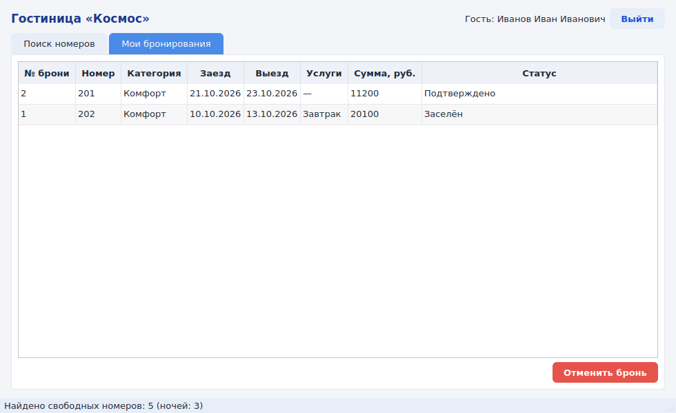
Рисунок 35 – Личный кабинет гостя: мои бронирования
Панель администратора включает вкладки «Бронирования», «Номерной фонд», «Пользователи» и «Отчёт» и работает с базой данных через модели QSqlQueryModel и QSqlTableModel. На вкладке «Бронирования» (рисунок 36) администратор фильтрует брони по статусу и изменяет их статус кнопками; программа проверяет допустимость перехода и одновременно обновляет статус номера (листинг 4).
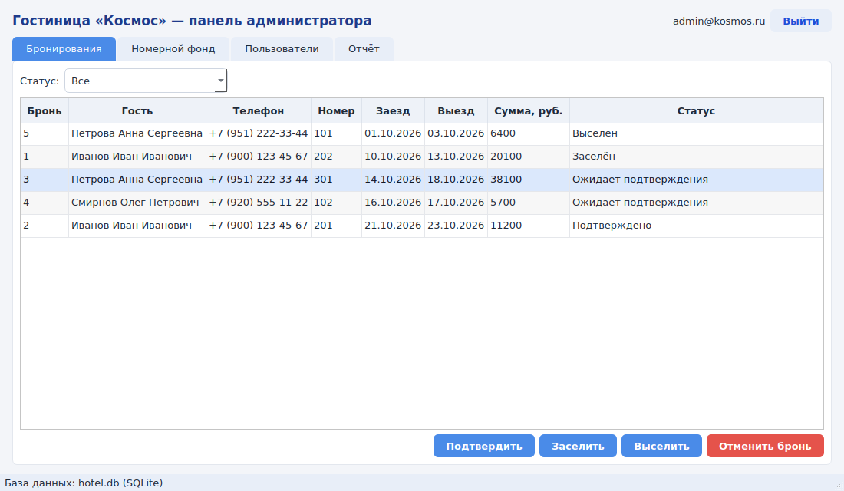
Рисунок 36 – Панель администратора: бронирования
Листинг 4 – Изменение статуса брони с проверкой допустимого перехода
void AdminWindow::setBookingStatus(const QString &status)
{
const QModelIndex idx = m_bookView->currentIndex();
if (!idx.isValid()) {
QMessageBox::information(this, "Бронирования", "Выберите бронь в таблице");
return;
}
const int id = m_bookModel->record(idx.row()).value(0).toInt();
const QString current = m_bookModel->record(idx.row()).value(7).toString();
// проверка допустимости перехода между статусами
if ((status == "Заселён" && current != "Подтверждено") ||
(status == "Выселен" && current != "Заселён") ||
(status == "Подтверждено" && current != "Ожидает подтверждения") ||
(status == "Отменено" && (current == "Заселён" || current == "Выселен"))) {
QMessageBox::warning(this, "Бронирования",
QString("Нельзя изменить статус «%1» на «%2»").arg(current, status));
return;
}
QSqlQuery q;
q.prepare("UPDATE bookings SET status = ? WHERE id = ?");
q.addBindValue(status);
q.addBindValue(id);
q.exec();
// статус номера меняется вместе со статусом брони
QString roomStatus;
if (status == "Заселён") roomStatus = "Занят";
if (status == "Выселен") roomStatus = "На уборке";
if (!roomStatus.isEmpty()) {
q.prepare("UPDATE rooms SET status = ? WHERE id = (SELECT room_id FROM bookings WHERE id = ?)");
q.addBindValue(roomStatus);
q.addBindValue(id);
q.exec();
}
loadBookings();
statusBar()->showMessage(QString("Бронь № %1: статус изменён на «%2»").arg(id).arg(status));
}

Вкладка «Номерной фонд» (рисунок 37) позволяет добавить номер, изменить статус выбранного номера и удалить номер, если по нему нет активных бронирований. На вкладке «Пользователи» (рисунок 38) администратор добавляет учетные записи с выбором роли и удаляет их; хеш пароля в таблице не отображается. Вкладка «Отчёт» (рисунок 39) формирует сводку по загрузке номерного фонда, активным броням и выручке.
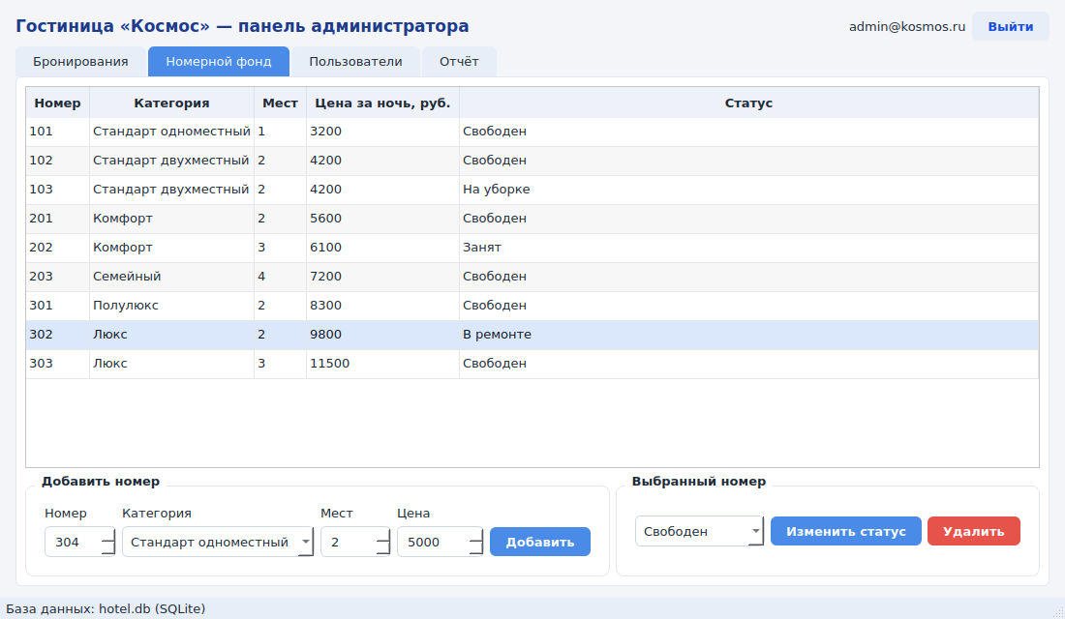
Рисунок 37 – Панель администратора: номерной фонд
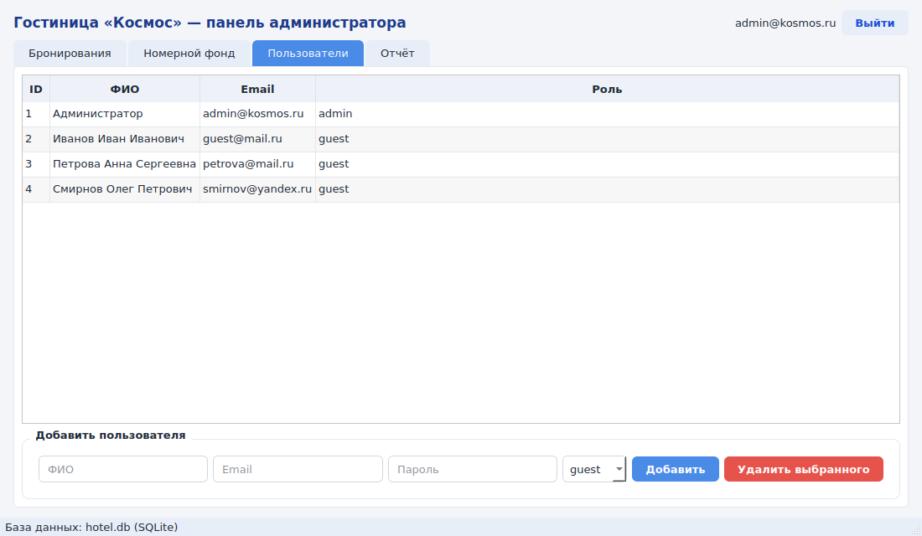
Рисунок 38 – Панель администратора: пользователи
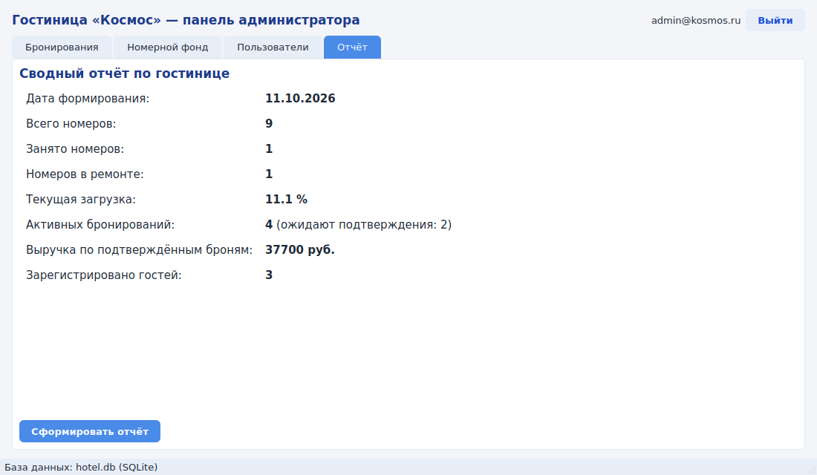
Рисунок 39 – Панель администратора: сводный отчет
Полный исходный код основных модулей приведен в приложении Б. Таким образом, в разделе создан графический интерфейс на C++, реализующий все формы прототипа: авторизацию и регистрацию, кабинет гостя с поиском и бронированием номеров и панель администратора для работы с базой данных. Ролевая модель доступа и проверки вводимых данных соответствуют требованиям спецификации.

4. ОРГАНИЗАЦИЯ ХРАНЕНИЯ ПРОЕКТА
Задача раздела – организовать хранение проекта в репозитории на платформе GitHub [14]. Для разделения результатов практики применена стратегия ветвления Git [17]: для каждой кейс-задачи создана отдельная ветка с одинаковой структурой каталогов /docs, /src, /tests и /sourse, а в основной ветке main размещен файл README.md с описанием проекта. Состав веток приведен в таблице 7.
Таблица 7 – Структура веток репозитория проекта
Ветка | Содержимое
main | README.md – описание проекта, данные разработчика, структура веток
case_task_1 | docs – диаграммы IDEF0, IDEF3, DFD и UML (PNG); src – описание моделей (MD); tests – чек-лист проверки диаграмм; sourse – исходные файлы диаграмм
case_task_2 | docs – спецификация ПО и ТЗ (DOCX); src – веб-прототип (HTML, CSS, JS); tests – тест-кейсы черного ящика (CSV); sourse – сетевой график и диаграмма Ганта (PNG)
case_task_3 | src – исходный код GUI на C++ (CPP, H, CMakeLists.txt); tests – сценарии ручного тестирования (MD); docs – инструкция по сборке; sourse – скриншоты окон
case_task_4 | docs – отчет по практике (DOCX); README.md со ссылкой на репозиторий

Главная страница репозитория с файлом README.md представлена на рисунке 40, список веток – на рисунке 41.
[ ВСТАВИТЬ СКРИНШОТ: главная страница репозитория, ветка main ]
Рисунок 40 – Главная ветка main с файлом README.md
[ ВСТАВИТЬ СКРИНШОТ: страница Branches со списком веток ]
Рисунок 41 – Ветки репозитория проекта
Содержимое веток case_task_1 – case_task_4 показано на рисунках 42–45: в каждой ветке размещены каталоги docs, src, tests и sourse с файлами различных расширений.
[ ВСТАВИТЬ СКРИНШОТ: ветка case_task_1 ]
Рисунок 42 – Содержимое ветки case_task_1
[ ВСТАВИТЬ СКРИНШОТ: ветка case_task_2 ]
Рисунок 43 – Содержимое ветки case_task_2
[ ВСТАВИТЬ СКРИНШОТ: ветка case_task_3 ]
Рисунок 44 – Содержимое ветки case_task_3
[ ВСТАВИТЬ СКРИНШОТ: ветка case_task_4 ]
Рисунок 45 – Содержимое ветки case_task_4
Ссылка на репозиторий проекта: https://github.com/mfostorm/aeris.
Таким образом, проект размещен в облачном репозитории GitHub, результаты каждой кейс-задачи хранятся в отдельной ветке с единообразной структурой каталогов, а история изменений сохраняется средствами системы контроля версий Git.

ЗАКЛЮЧЕНИЕ
В ходе учебной практики достигнута поставленная цель – спроектирован и разработан прототип информационной системы бронирования и управления номерным фондом ООО «Гостиница Космос» (ИС «Космос»). Все задачи практики решены.
Проведен анализ предметной области: выделены основные бизнес-процессы гостиницы (бронирование, управление номерным фондом, заселение и выселение, учет клиентов, дополнительные услуги, отчетность) и роли пользователей. По методологии SADT построены контекстная диаграмма IDEF0 с тремя уровнями декомпозиции, модель процесса IDEF3 и диаграмма потоков данных, а также восемь диаграмм UML: вариантов использования, деятельности, состояний, последовательностей, классов, компонентов, развертывания и пакетов.
Разработана спецификация программного обеспечения с функциональными и нефункциональными требованиями. Создан интерактивный веб-прототип с регистрацией, авторизацией и ролями «Гость» и «Администратор», включая формы администратора для работы с данными бронирований, номеров и пользователей. Тестирование прототипа методом черного ящика по 14 тест-кейсам критических ошибок не выявило.
Разработаны трехуровневая архитектурная модель системы и техническое задание по ГОСТ 34.602-2020, описаны пользовательские сценарии. Определены необходимые человеческие, технические и материальные ресурсы; расчет сетевого графика показал, что минимальный срок реализации проекта составляет 18 рабочих дней, определен критический путь, построена диаграмма Ганта и выполнено планирование этапов в Kaiten.
На языке C++ с использованием фреймворка Qt и базы данных SQLite создано настольное приложение, реализующее формы прототипа: авторизацию и регистрацию, кабинет гостя и панель администратора. Проект размещен в репозитории GitHub с отдельной веткой для каждой кейс-задачи.
Полученные результаты могут служить основой для дальнейшей разработки полнофункциональной информационной системы гостиницы: перевода хранения данных на серверную СУБД, реализации REST API и интеграции с платежным сервисом и сайтами онлайн-бронирования.

СПИСОК ИСПОЛЬЗОВАННЫХ ИСТОЧНИКОВ
1. Российская Федерация. Законы. О персональных данных : Федеральный закон № 152-ФЗ : [принят Государственной думой 8 июля 2006 года : одобрен Советом Федерации 14 июля 2006 года]. – Текст : электронный // КонсультантПлюс : [сайт]. – URL: https://www.consultant.ru/document/cons_doc_LAW_61801/ (дата обращения: 05.10.2026).
2. ГОСТ 34.602-2020. Информационные технологии. Комплекс стандартов на автоматизированные системы. Техническое задание на создание автоматизированной системы : национальный стандарт Российской Федерации : издание официальное : введен впервые : дата введения 2022-01-01. – Москва : Стандартинформ, 2021. – Текст : непосредственный.
3. ГОСТ 7.32-2017. Система стандартов по информации, библиотечному и издательскому делу. Отчет о научно-исследовательской работе. Структура и правила оформления : межгосударственный стандарт : издание официальное : дата введения 2018-07-01. – Москва : Стандартинформ, 2017. – Текст : непосредственный.
4. ГОСТ Р 59795-2021. Информационные технологии. Комплекс стандартов на автоматизированные системы. Автоматизированные системы. Требования к содержанию документов : национальный стандарт Российской Федерации : издание официальное : дата введения 2022-04-30. – Москва : Российский институт стандартизации, 2021. – Текст : непосредственный.
5. ГОСТ Р ИСО/МЭК 25010-2015. Информационные технологии. Системная и программная инженерия. Требования и оценка качества систем и программного обеспечения (SQuaRE). Модели качества систем и программных продуктов : национальный стандарт Российской Федерации : издание официальное : дата введения 2016-06-01. – Москва : Стандартинформ, 2015. – Текст : непосредственный.
6. Р 50.1.028-2001. Информационные технологии поддержки жизненного цикла продукции. Методология функционального моделирования : рекомендации по стандартизации : издание официальное : дата введения 2002-07-01. – Москва : Госстандарт России, 2001. – Текст : непосредственный.
7. Гниденко, И. Г. Технология разработки программного обеспечения : учебное пособие для среднего профессионального образования / И. Г. Гниденко, Ф. Ф. Павлов, Д. Ю. Федоров. – Москва : Издательство Юрайт, 2023. – (Профессиональное образование). – Текст : непосредственный.
8. Грекул, В. И. Проектирование информационных систем : учебник и практикум для среднего профессионального образования / В. И. Грекул, Н. Л. Коровкина, Г. А. Левочкина. – Москва : Издательство Юрайт, 2023. – (Профессиональное образование). – Текст : непосредственный.
9. Исаев, Г. Н. Проектирование информационных систем : учебное пособие / Г. Н. Исаев. – Москва : Омега-Л, 2021. – Текст : непосредственный.
10. Огнева, М. В. Программирование на языке С++: практический курс : учебное пособие для среднего профессионального образования / М. В. Огнева, Е. В. Кудрина. – Москва : Издательство Юрайт, 2023. – (Профессиональное образование). – Текст : непосредственный.
11. Рыбальченко, М. В. Архитектура информационных систем : учебник для среднего профессионального образования / М. В. Рыбальченко. – 2-е изд. – Москва : Издательство Юрайт, 2023. – (Профессиональное образование). – Текст : непосредственный.
12. Стружкин, Н. П. Базы данных: проектирование : учебник для среднего профессионального образования / Н. П. Стружкин, В. В. Годин. – Москва : Издательство Юрайт, 2023. – (Профессиональное образование). – Текст : непосредственный.
13. Черткова, Е. А. Программная инженерия. Визуальное моделирование программных систем : учебник для среднего профессионального образования / Е. А. Черткова. – 2-е изд. – Москва : Издательство Юрайт, 2023. – (Профессиональное образование). – Текст : непосредственный.
14. Документация GitHub. – Текст : электронный // GitHub Docs : [сайт]. – URL: https://docs.github.com/ru (дата обращения: 06.10.2026).
15. Онлайн-редактор диаграмм draw.io. – Текст : электронный // diagrams.net : [сайт]. – URL: https://app.diagrams.net/ (дата обращения: 05.10.2026).
16. Система управления проектами Kaiten. База знаний. – Текст : электронный // Kaiten : [сайт]. – URL: https://faq-ru.kaiten.site/ (дата обращения: 06.10.2026).
17. Чакон, С. Pro Git : книга / С. Чакон, Б. Штрауб. – 2-е изд. – Текст : электронный // Git : [сайт]. – URL: https://git-scm.com/book/ru/v2 (дата обращения: 06.10.2026).
18. Qt 6 Documentation. – Текст : электронный // The Qt Company : [сайт]. – URL: https://doc.qt.io/qt-6/ (дата обращения: 07.10.2026).
19. SQLite Documentation. – Текст : электронный // SQLite : [сайт]. – URL: https://www.sqlite.org/docs.html (дата обращения: 07.10.2026).
20. Visual Paradigm Online. UML and Business Process Modeling. – Текст : электронный // Visual Paradigm : [сайт]. – URL: https://online.visual-paradigm.com/ (дата обращения: 05.10.2026).
Приложение А

ТЕХНИЧЕСКОЕ ЗАДАНИЕ НА СОЗДАНИЕ ИС «КОСМОС»
ТЕХНИЧЕСКОЕ ЗАДАНИЕ
на создание автоматизированной информационной системы управления гостиницей ООО «Гостиница Космос» (ИС «Космос»)
Техническое задание разработано в соответствии с ГОСТ 34.602-2020 «Техническое задание на создание автоматизированной системы» с учётом рекомендаций ГОСТ 19.201-78 и основано на документах «Спецификация требований к ПО» и «Общее назначение разрабатываемой ИС». Маркеры требований (R, F, S, P, L) соответствуют документу «Общее назначение разрабатываемой ИС».
1 Общие сведения
1.1 Полное наименование системы и её условное обозначение
Полное наименование: Автоматизированная информационная система управления гостиницей ООО «Гостиница Космос».
Условное обозначение: ИС «Космос». Шифр темы: АИС-КОСМОС-2026.
1.2 Наименование заказчика и разработчика
Заказчик: ООО «Гостиница Космос» (далее — Гостиница). Представитель заказчика — директор гостиницы.
Разработчик: проектная команда ИС «Космос» (состав ролей приведён в документе «Общее назначение разрабатываемой ИС», раздел 11).
1.3 Перечень документов, на основании которых создаётся система
– договор на выполнение работ по созданию ИС «Космос» (для учебного проекта — задание на практическую работу);
– отчёт о предпроектном обследовании (описание предметной области);
– спецификация требований к программному обеспечению ИС «Космос» (КЭ-05);
– документ «Общее назначение разрабатываемой ИС» (КЭ-06);
– Федеральный закон от 27.07.2006 № 152-ФЗ «О персональных данных»;
– Федеральный закон от 22.05.2003 № 54-ФЗ «О применении контрольно-кассовой техники…»;
– Правила предоставления гостиничных услуг в Российской Федерации (утв. Постановлением Правительства РФ от 18.11.2020 № 1853).
1.4 Плановые сроки начала и окончания работ
Начало работ — 01.09.2026, окончание работ — 12.03.2027. Сроки отдельных этапов приведены в разделе 5.
1.5 Источники и порядок финансирования
Работы финансируются за счёт собственных средств Заказчика. Оплата производится поэтапно после подписания актов сдачи-приёмки каждого инкремента системы. Предварительная оценка стоимости приведена в документе «Общее назначение разрабатываемой ИС».
1.6 Порядок оформления и предъявления результатов работ
Результаты работ предъявляются Заказчику поэтапно: по окончании каждого этапа передаются документы, предусмотренные разделом 9, а по окончании каждого инкремента — работоспособная версия системы, развёрнутая на тестовом стенде. Приёмка оформляется актом, подписанным представителями Заказчика и Разработчика.
2 Цели и назначение создания системы
2.1 Цели создания системы
Целями создания ИС «Космос» являются:
– повышение качества обслуживания гостей за счёт онлайн-бронирования и сокращения времени заселения;
– исключение ошибок двойного бронирования номеров;
– увеличение доли прямых продаж через сайт гостиницы;
– обеспечение руководства оперативной информацией о загрузке и выручке;
– выполнение требований законодательства (54-ФЗ, 152-ФЗ, миграционный учёт).
Таблица А.1 – Критерии достижения целей
Цель | Показатель | Сейчас | После внедрения
Сократить время заселения | Среднее время оформления гостя | 12–15 мин | не более 5 мин
Исключить овербукинг | Случаи двойного бронирования в месяц | 3–5 | 0
Развить прямые продажи | Доля бронирований через сайт | 5 % | не менее 30 %
Ускорить подготовку отчётов | Время формирования отчёта о загрузке | 1–2 дня | не более 10 с
Повысить загрузку | Средняя загрузка номерного фонда | 65 % | не менее 72 %

2.2 Назначение системы
ИС «Космос» предназначена для автоматизации деятельности службы бронирования, службы приёма и размещения, хозяйственной службы, бухгалтерии и руководства Гостиницы, а также для предоставления гостям возможности онлайн-бронирования и оплаты номеров.
Объекты автоматизации: процессы бронирования, заселения, проживания и выселения гостей; учёт номерного фонда и уборки; расчёты с гостями; формирование отчётности; обмен данными с внешними организациями.
3 Характеристика объекта автоматизации
3.1 Краткие сведения об объекте
ООО «Гостиница Космос» — городская гостиница категории «три звезды», работающая круглосуточно. Номерной фонд — 80 номеров четырёх категорий: «Стандарт» (50), «Комфорт» (20), «Полулюкс» (6), «Люкс» (4). В гостинице работают ресторан (завтраки), конференц-зал на 40 мест, прачечная; предоставляется трансфер. Численность персонала — 45 человек, из них с системой будут работать около 25 сотрудников: служба приёма и размещения (8), служба бронирования (2), хозяйственная служба (12), бухгалтерия (2), руководство (1). В среднем оформляется около 600 бронирований в месяц, около 15 % гостей — иностранные граждане.
Существующее состояние: бронирования ведутся в журнале и таблицах Excel, шахматка — в отдельном файле, расчёты выполняются через онлайн-кассу без связи с учётом броней, бухгалтерский учёт — в 1С:Бухгалтерии, уведомления о прибытии иностранных граждан заполняются вручную.
3.2 Условия эксплуатации
Система эксплуатируется круглосуточно в помещениях гостиницы (ресепшн, служебные помещения) и через сеть Интернет (модуль онлайн-бронирования для гостей). Рабочие места сотрудников подключены к локальной сети гостиницы со скоростью не менее 100 Мбит/с, канал доступа в Интернет — не менее 100 Мбит/с с резервным каналом мобильной связи. Серверное оборудование размещается в серверной гостиницы или у облачного провайдера на территории РФ.
4 Требования к системе
4.1 Требования к системе в целом
4.1.1 Требования к структуре и функционированию системы
ИС «Космос» должна состоять из восьми функциональных подсистем, работающих с общей базой данных (рисунок А.1).
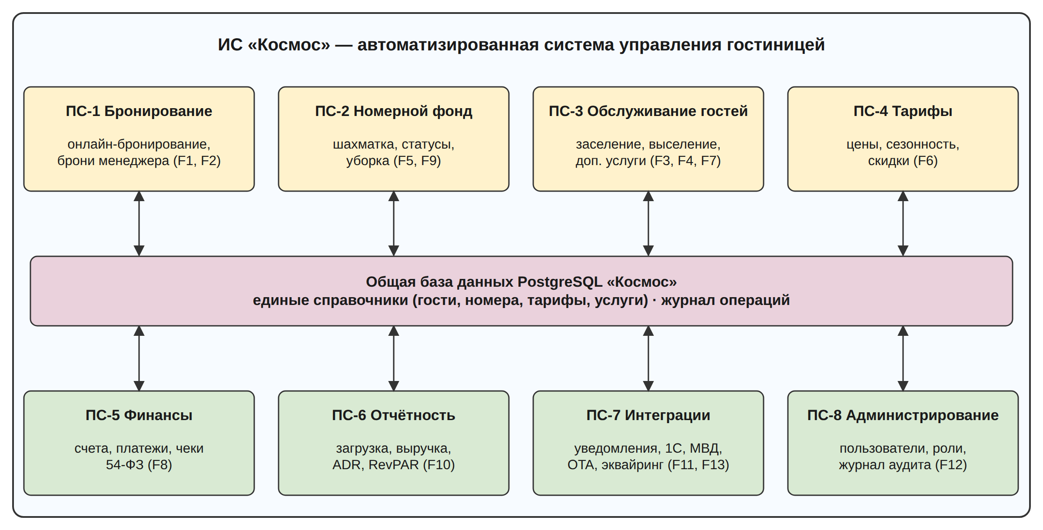
Рисунок А.1 – Структура ИС «Космос»
Таблица А.2 – Состав подсистем ИС «Космос»
Подсистема | Назначение | Функции
ПС-1 Бронирование | Приём и ведение бронирований из всех каналов | F1, F2
ПС-2 Номерной фонд | Справочник номеров, шахматка, статусы, уборка | F5, F9
ПС-3 Обслуживание гостей | Заселение, выселение, дополнительные услуги | F3, F4, F7
ПС-4 Тарифы | Тарифы, сезонные цены, скидки | F6
ПС-5 Финансы | Счета гостей, платежи, фискальные чеки | F8
ПС-6 Отчётность | Управленческие и финансовые отчёты | F10
ПС-7 Интеграции | Уведомления, обмен с внешними системами | F11, F13
ПС-8 Администрирование | Пользователи, роли, журнал аудита, настройки | F12

Система должна быть построена по трёхуровневой клиент-серверной архитектуре (клиент — веб-браузер, сервер приложений, сервер базы данных) с веб-интерфейсом (рисунок А.2). Взаимодействие клиентской и серверной частей должно осуществляться по протоколу HTTPS через REST API.
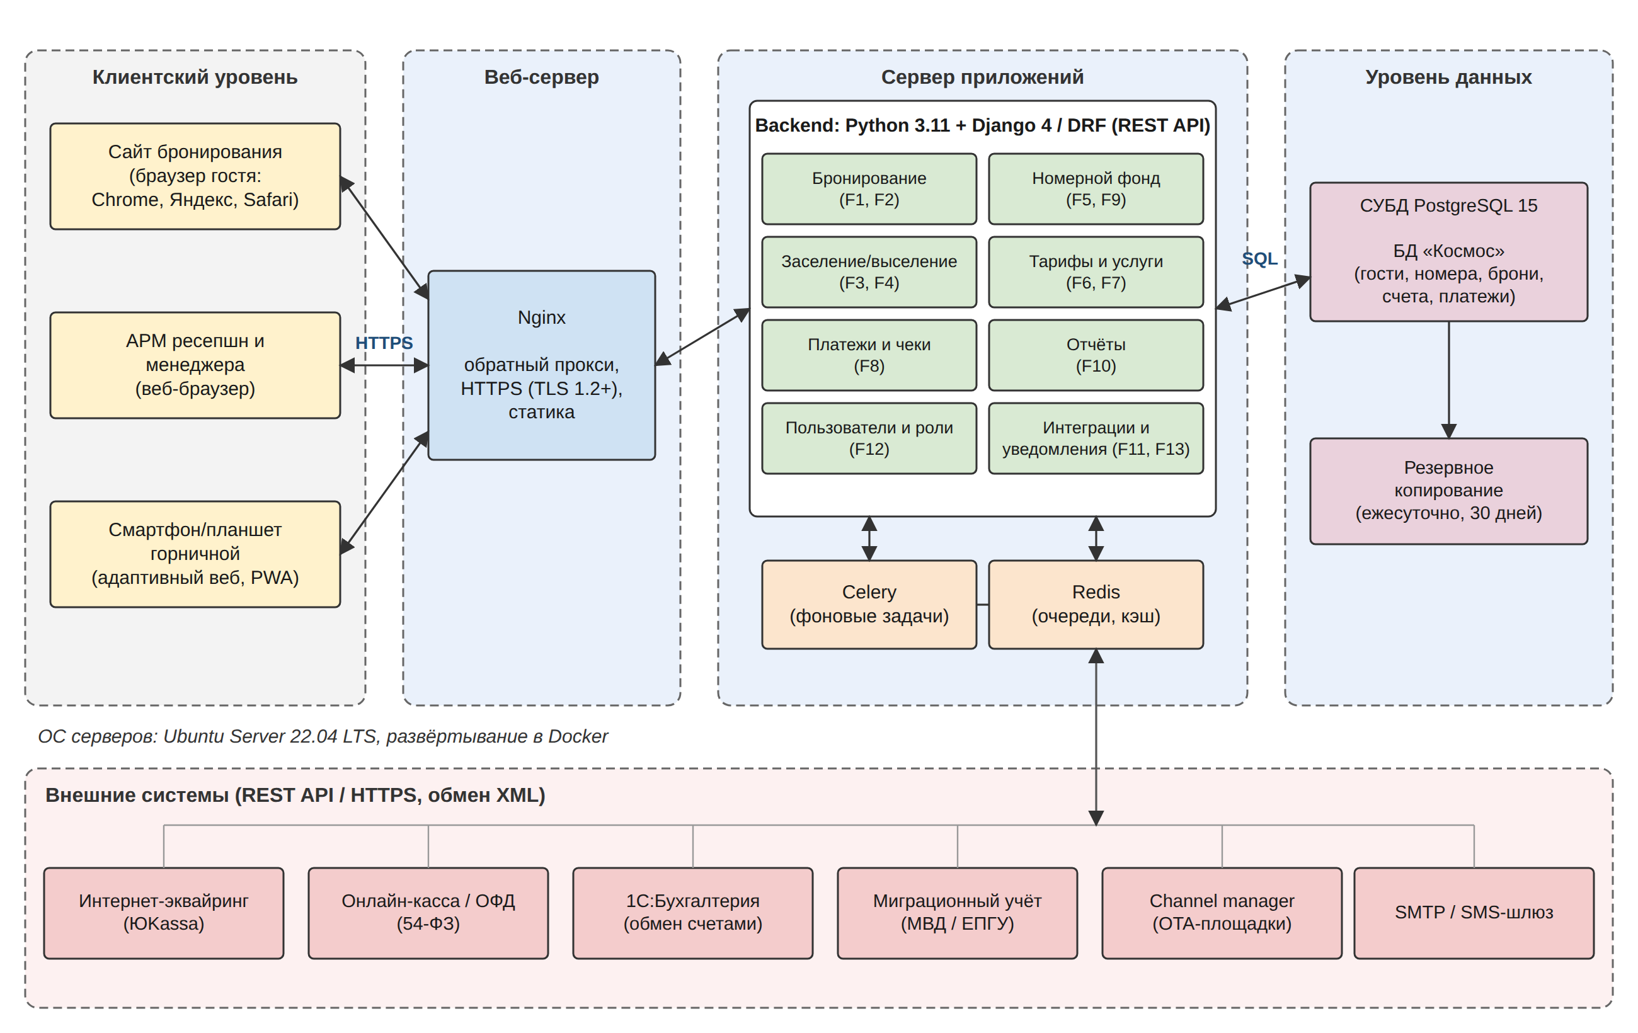
Рисунок А.2 – Архитектура и схема развёртывания ИС «Космос»
Система должна поддерживать следующие режимы функционирования:
– штатный режим — круглосуточная работа всех подсистем;
– сервисный режим — плановое обслуживание и обновление (не более 2 часов в неделю, в ночное время с 02:00 до 04:00, с предварительным уведомлением пользователей);
– аварийный режим — при отказе внешних систем (эквайринг, ОФД, МВД) система должна продолжать работу, накапливая данные для последующей передачи.
4.1.2 Требования к численности и квалификации персонала
Для эксплуатации системы необходим системный администратор (1 штатная единица или договор на аутсорсинг) с навыками администрирования ОС Linux, СУБД PostgreSQL и Docker. Дополнительного персонала для работы с системой не требуется.
Каждый пользователь должен обладать практическими навыками работы с графическим пользовательским интерфейсом ОС и веб-браузером. Перед началом работы пользователи должны пройти обучение продолжительностью не более 4 часов.
4.1.3 Показатели назначения
Таблица А.3 – Показатели назначения
Показатель | Значение
Количество одновременно работающих сотрудников | не менее 30
Количество одновременных посетителей сайта бронирования | не менее 200
Время загрузки любой страницы (канал 50 Мбит/с) | не более 2 с
Время подтверждения бронирования / операции | не более 3 с
Время формирования отчёта за месяц | не более 10 с
Объём хранимых данных о гостях и бронированиях | не менее 5 лет
Количество номеров, которое поддерживает система без доработки | до 500

4.1.4 Требования к надёжности
– коэффициент готовности системы — не менее 0,995 (круглосуточно, за исключением сервисного режима);
– время восстановления после отказа (RTO) — не более 4 часов;
– допустимая потеря данных (RPO) — не более 1 часа (журнал транзакций СУБД копируется непрерывно);
– при обрыве соединения до подтверждения операции система должна позволять пользователю восстановить незавершённые действия;
– одновременное бронирование одного номера на пересекающиеся даты должно блокироваться на уровне транзакции СУБД.
4.1.5 Требования к безопасности
Технические средства системы должны соответствовать требованиям электробезопасности по ГОСТ 12.2.007.0-75 и санитарным нормам к рабочим местам с ПЭВМ (СанПиН 1.2.3685-21). Серверное оборудование должно подключаться через источники бесперебойного питания.
4.1.6 Требования к эргономике и технической эстетике
– интерфейс системы должен быть на русском языке; модуль онлайн-бронирования — на русском и английском языках;
– интерфейс должен быть адаптивным: корректно отображаться на экранах от 360 px (смартфон) до 1920 px (монитор);
– шахматка должна отображать загрузку номеров цветом (свободен, забронирован, занят, уборка, ремонт);
– на каждой странице должна быть ссылка на справочную информацию;
– 95 % новых пользователей должны выполнять основные операции (бронирование, заселение) без ошибок после обучения.
4.1.7 Требования к эксплуатации, техническому обслуживанию и хранению
Обслуживание серверов выполняется системным администратором в сервисном режиме. Резервные копии базы данных создаются ежесуточно и хранятся не менее 30 дней на отдельном носителе (или в облачном хранилище на территории РФ); ежемесячно выполняется проверка восстановления из резервной копии.
4.1.8 Требования к защите информации от несанкционированного доступа
– доступ к функциям системы должен предоставляться только после аутентификации по логину и паролю (для гостей — по e-mail/телефону с подтверждением кодом);
– права пользователей должны определяться ролями: администратор ресепшн, менеджер по бронированию, горничная, бухгалтер, директор, системный администратор;
– пароли должны храниться в виде хеша (не в открытом виде), минимальная длина — 8 символов;
– все сетевые соединения должны быть защищены протоколом TLS версии не ниже 1.2;
– обработка персональных данных гостей должна соответствовать 152-ФЗ; гость даёт согласие на обработку при бронировании;
– данные банковских карт не должны храниться в системе — оплата выполняется на стороне платёжного шлюза;
– все действия с персональными данными и финансовыми документами должны фиксироваться в журнале аудита.
4.1.9 Требования по сохранности информации при авариях
При сбоях электропитания, отказах оборудования и программного обеспечения должна обеспечиваться сохранность данных за счёт транзакционного механизма СУБД, источников бесперебойного питания (время автономной работы не менее 15 минут для корректного завершения работы) и резервного копирования (п. 4.1.7).
4.1.10 Требования к защите от влияния внешних воздействий
Специальные требования к защите от внешних воздействий (радиоэлектронной, механической и т. п.) не предъявляются. Серверное оборудование должно эксплуатироваться при температуре от +15 до +30 °C.
4.1.11 Требования к патентной чистоте
Используемое программное обеспечение должно быть свободно распространяемым (Ubuntu, PostgreSQL, Nginx, Python, Django, Vue.js) либо лицензионным. Исключительные права на разработанный программный код передаются Заказчику.
4.1.12 Требования по стандартизации и унификации
Разработка должна вестись с использованием унифицированных решений: REST API с описанием в формате OpenAPI, единые справочники в базе данных, стиль кода PEP 8 (Python) и ESLint (TypeScript). Документация оформляется по ГОСТ 34 и ГОСТ 19.
4.1.13 Дополнительные требования
Исходный код и документация проекта должны храниться в системе управления версиями Git (репозиторий на GitHub), задачи проекта — вестись в системе управления проектами Kaiten.
4.2 Требования к функциям (задачам), выполняемым системой
Таблица А.4 – Требования к функциям системы
Функция | Требования (система должна обеспечивать возможность…) | Время
F1 Онлайн-бронирование | поиска свободных номеров по датам, категории и числу гостей; расчёта стоимости по действующему тарифу; оформления брони с согласием на обработку ПД; онлайн-оплаты предоплаты | ≤ 3 с
F2 Управление бронированиями | создания, изменения и отмены броней менеджером; групповых броней; автоматического приёма броней из channel manager; поиска брони по ФИО, телефону, номеру | ≤ 3 с
F3 Заселение | поиска брони; ввода паспортных данных вручную или сканером; выбора номера; формирования анкеты гостя и уведомления о прибытии иностранного гражданина | ≤ 5 мин на гостя
F4 Выселение | просмотра и закрытия счёта гостя; окончательного расчёта; печати счёта и акта; перевода номера в статус «уборка» | ≤ 3 мин
F5 Номерной фонд | ведения справочника номеров и категорий; отображения шахматки на выбранный период; изменения статусов номеров | ≤ 2 с
F6 Тарифы | создания тарифов по категориям и периодам; сезонных коэффициентов; скидок и спецпредложений | —
F7 Доп. услуги | ведения справочника услуг; начисления услуг на счёт проживающего гостя | ≤ 2 с
F8 Оплата | приёма оплаты картой (онлайн и терминал), наличными, по безналичному счёту; передачи данных чека в онлайн-кассу; возврата средств | ≤ 5 с
F9 Уборка | формирования заданий горничным; отметки выполнения с мобильного устройства; автоматической смены статуса номера | —
F10 Отчёты | формирования отчётов о загрузке, выручке, ADR, RevPAR, кассового отчёта, отчёта по гостям за период; выгрузки в Excel и PDF | ≤ 10 с
F11 Уведомления | отправки гостю e-mail/SMS: подтверждение брони, напоминание за сутки до заезда, электронный чек | ≤ 1 мин
F12 Администрирование | создания учётных записей, назначения ролей, блокировки пользователей, просмотра журнала аудита | —
F13 Интеграции | обмена с эквайрингом, ОФД, 1С:Бухгалтерией (ежедневная выгрузка), сервисом миграционного учёта, channel manager (обновление наличия не реже 1 раза в 5 мин) | —

4.3 Требования к видам обеспечения
4.3.1 Требования к математическому обеспечению
Система должна обеспечивать расчёт стоимости проживания с учётом тарифа, сезонного коэффициента, скидки и количества ночей, а также расчёт показателей: загрузка = проданные номеро-ночи / доступные номеро-ночи × 100 %; ADR = выручка от номеров / проданные номеро-ночи; RevPAR = выручка от номеров / доступные номеро-ночи. Денежные расчёты выполняются с точностью до копейки.
4.3.2 Требования к информационному обеспечению
Данные системы должны храниться в единой реляционной базе данных под управлением СУБД PostgreSQL. Логическая модель данных приведена на рисунке А.3. Справочники (номера, категории, тарифы, услуги, сотрудники) должны вестись централизованно. Обмен данными с внешними системами осуществляется в форматах JSON (REST API) и XML (1С).
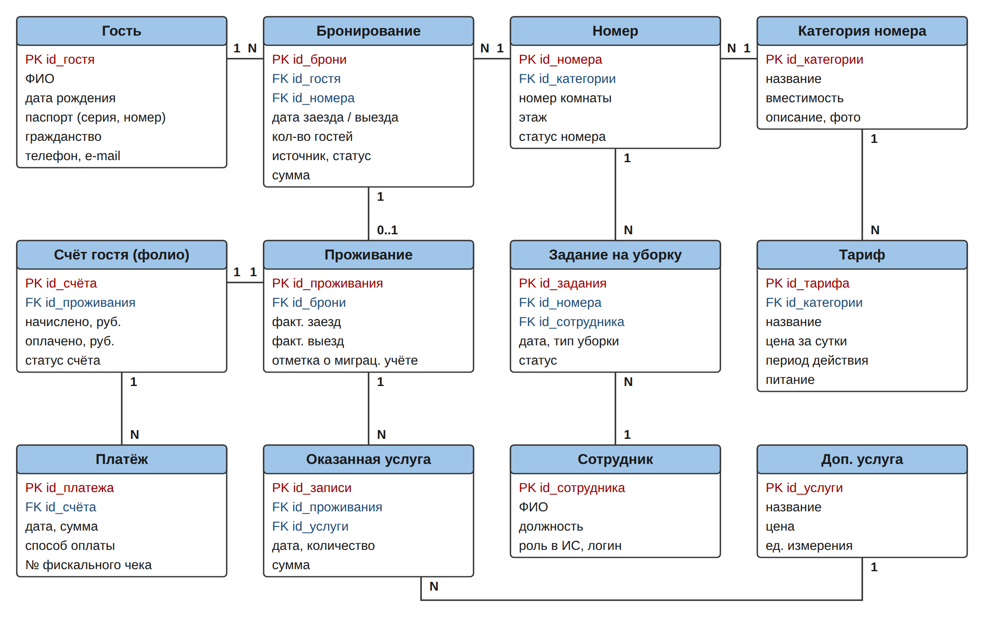
Рисунок А.3 – Логическая модель данных ИС «Космос»
4.3.3 Требования к лингвистическому обеспечению
Интерфейс сотрудников — русский язык; модуль онлайн-бронирования — русский и английский. Языки разработки — Python, TypeScript, SQL. Кодировка данных — UTF-8.
4.3.4 Требования к программному обеспечению
Таблица А.5 – Состав программного обеспечения
Компонент | Программное обеспечение
ОС серверов | Ubuntu Server 22.04 LTS (или Astra Linux)
СУБД | PostgreSQL 15
Веб-сервер | Nginx 1.24
Сервер приложений | Python 3.11, Django 4.2, Django REST Framework, Celery, Redis
Клиентская часть | Vue.js 3, TypeScript
Контейнеризация | Docker, Docker Compose
Рабочие места | Любая ОС с веб-браузером последней версии (Chrome, Яндекс Браузер, Firefox, Edge, Safari)

4.3.5 Требования к техническому обеспечению
Таблица А.6 – Требования к техническим средствам
Оборудование | Минимальные характеристики | Кол-во
Сервер приложений | 8 vCPU, 16 ГБ ОЗУ, SSD 250 ГБ | 1
Сервер БД | 8 vCPU, 32 ГБ ОЗУ, SSD 1 ТБ (RAID 1) | 1
Рабочее место ресепшн / менеджера | Intel Core i3 / 8 ГБ ОЗУ, монитор 23" | 6
Сканер документов (паспортов) | USB, разрешение от 300 dpi | 2
Онлайн-касса и платёжный терминал | в соответствии с 54-ФЗ (имеющиеся) | 2
Мобильные устройства горничных | Android 10+ / iOS 15+, экран от 6" | 6
ИБП | мощность от 1500 ВА | 2

4.3.6 Требования к метрологическому обеспечению
Требования к метрологическому обеспечению не предъявляются.
4.3.7 Требования к организационному обеспечению
Заказчик должен назначить ответственных за ведение справочников (номерной фонд, тарифы — менеджер по бронированию; услуги — старший администратор), утвердить регламент работы с системой и приказ о вводе системы в эксплуатацию.
4.3.8 Требования к методическому обеспечению
Разработчик должен подготовить руководство пользователя для каждой роли, руководство администратора и обучающие материалы (инструкции с иллюстрациями).
5 Состав и содержание работ по созданию системы
Таблица А.7 – Этапы создания ИС «Космос»
№ | Этап | Сроки | Результат | Ответственный
1 | Анализ предметной области (обследование гостиницы) | 01.09.2026 –  11.09.2026 | Отчёт об обследовании | Бизнес-аналитик
2 | Сбор и спецификация требований (СТПО) | 14.09.2026 –  25.09.2026 | Спецификация требований (КЭ-05) | Бизнес-аналитик
3 | Общее описание ИС и разработка ТЗ | 28.09.2026 –  09.10.2026 | Общее назначение ИС, ТЗ (КЭ-06, КЭ-07) | Бизнес-аналитик, РП
4 | Проектирование архитектуры и базы данных | 12.10.2026 –  30.10.2026 | Архитектура, модель данных (КЭ-08, КЭ-09) | Архитектор
5 | Дизайн интерфейсов (макеты) | 19.10.2026 –  06.11.2026 | Макеты интерфейсов (КЭ-10) | UI/UX-дизайнер
6 | Разработка серверной части (backend) | 09.11.2026 –  18.12.2026 | Исходный код backend (КЭ-11, КЭ-13) | Backend-разработчик
7 | Разработка клиентской части (frontend) | 16.11.2026 –  25.12.2026 | Исходный код frontend (КЭ-12) | Frontend-разработчик
8 | Интеграция с внешними системами | 14.12.2026 –  22.01.2027 | Интеграции, конфигурация (КЭ-14) | Backend-разработчик, DevOps
9 | Тестирование и приёмочные испытания | 25.01.2027 –  19.02.2027 | ПМИ, протоколы (КЭ-16…18) | Тестировщик
10 | Внедрение: развёртывание и обучение персонала | 22.02.2027 –  12.03.2027 | Релиз, руководства (КЭ-15, КЭ-19, КЭ-20) | DevOps, тех. писатель

Календарный график работ представлен на рисунке А.4. Этапы 6–10 выполняются итерационно в рамках четырёх инкрементов (версии 1.0, 1.1, 1.2, 2.0).
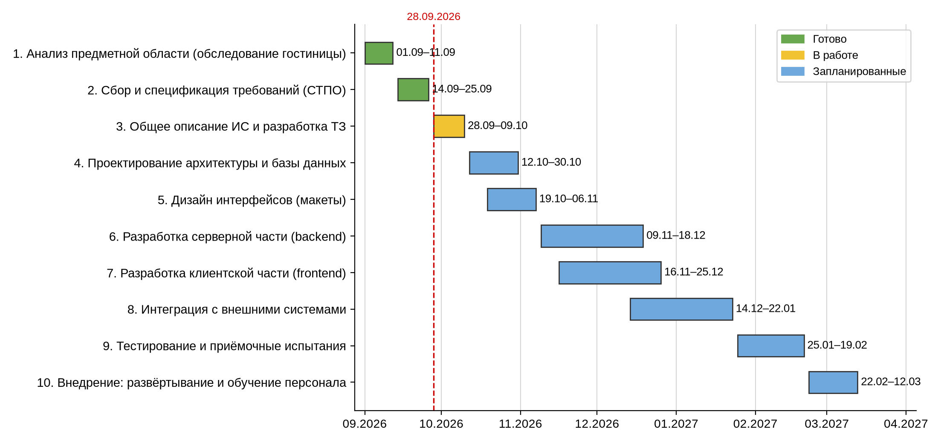
Рисунок А.4 – Календарный график работ (диаграмма Ганта)
6 Порядок разработки системы
Разработка ведётся по итерационной (инкрементной) модели жизненного цикла. Задачи проекта планируются и отслеживаются на доске Kaiten, исходный код и документы хранятся в репозитории GitHub. Для каждого инкремента выполняются анализ, проектирование, кодирование, тестирование, после чего версия демонстрируется Заказчику.
Исходными данными для разработки являются: настоящее ТЗ, спецификация требований, справочные данные Гостиницы (номерной фонд, тарифы, перечень услуг), регламенты взаимодействия с внешними системами (документация API эквайринга, ОФД, 1С, channel manager).
Проектная документация согласовывается с Заказчиком в течение 5 рабочих дней с момента предоставления. Изменения требований после утверждения ТЗ оформляются дополнением к ТЗ и учитываются в ближайшем инкременте.
7 Порядок контроля и приёмки системы
Для системы устанавливаются следующие виды испытаний: предварительные (автономные и комплексные) испытания, опытная эксплуатация и приёмочные испытания. Испытания проводятся на тестовом стенде Разработчика и на оборудовании Гостиницы по программе и методике испытаний (КЭ-16).
Таблица А.8 – Программа испытаний
Функции, подлежащие испытанию | Вид испытаний | Сроки | Кто проводит | Оформление | Условия
F2, F3, F4, F5, F12 (версия 1.0) | Автономные | по окончании инкремента 1 | Тестировщик | Протокол | Тестовый стенд
F1, F8, F11 (версия 1.1) | Автономные | по окончании инкремента 2 | Тестировщик | Протокол | Тестовый режим эквайринга
F6, F7, F9 (версия 1.2) | Автономные | по окончании инкремента 3 | Тестировщик | Протокол | Мобильные устройства
F1–F13 (версия 2.0) | Комплексные | 25.01–05.02.2027 | Тестировщик, аналитик | Протокол | Тестовый стенд, копия данных
F1–F13 | Опытная эксплуатация | 08.02–19.02.2027 | Персонал Гостиницы | Журнал опытной эксплуатации | Оборудование Гостиницы
F1–F13 | Приёмочные | 19.02.2027 | Комиссия Заказчика | Акт приёмки | Рабочая среда

Система считается принятой, если все функции выполняются в соответствии с разделом 4, показатели назначения подтверждены, критических и значительных замечаний не выявлено, эксплуатационная документация передана Заказчику.
8 Требования к подготовке объекта автоматизации к вводу системы в действие
– закупить и установить серверное оборудование или арендовать облачные ресурсы на территории РФ;
– обеспечить локальную сеть и резервный канал доступа в Интернет;
– заключить договоры с платёжным сервисом (интернет-эквайринг), ОФД и channel manager;
– подготовить и ввести справочные данные: номерной фонд, категории, тарифы, услуги, учётные записи сотрудников;
– перенести действующие бронирования из таблиц Excel в систему;
– провести обучение персонала по ролям и назначить ответственных за ведение справочников;
– издать приказ о вводе ИС «Космос» в опытную, а затем в промышленную эксплуатацию.
9 Требования к документированию
Таблица А.9 – Перечень документов
Документ | Этап | Стандарт
Техническое задание | 3 | ГОСТ 34.602-2020
Пояснительная записка к техническому проекту (архитектура, модель данных) | 4 | ГОСТ 34.201-2020
Описание информационного обеспечения (структура БД) | 4 | ГОСТ 34.201-2020
Спецификация программной документации | 6–8 | ГОСТ 19.202-78
Программа и методика испытаний | 9 | ГОСТ 34.603-92, ГОСТ 19.301-79
Протоколы испытаний, акт приёмки | 9–10 | ГОСТ 34.603-92
Руководство пользователя (по ролям) | 10 | ГОСТ 34.201-2020
Руководство администратора | 10 | ГОСТ 19.503-79

Документы предоставляются в электронном виде (DOCX и PDF) через репозиторий проекта и на бумажном носителе в одном экземпляре.
10 Источники разработки
1. Спецификация требований к ПО ИС «Космос» (результат практической работы №3).
2. Общее назначение разрабатываемой ИС «Космос» (документ 1 практической работы №4).
3. ГОСТ 34.602-2020. Техническое задание на создание автоматизированной системы.
4. ГОСТ 34.201-2020. Виды, комплектность и обозначение документов при создании автоматизированных систем.
5. ГОСТ 34.603-92. Виды испытаний автоматизированных систем.
6. ГОСТ 19.201-78. Техническое задание. Требования к содержанию и оформлению.
7. Федеральные законы № 152-ФЗ «О персональных данных» и № 54-ФЗ «О применении контрольно-кассовой техники».
Приложение Б

ИСХОДНЫЙ КОД ГРАФИЧЕСКОГО ИНТЕРФЕЙСА
Листинг Б.1 – Модуль работы с базой данных (database.cpp)
#include "database.h"
#include <QSqlDatabase>
#include <QSqlQuery>
#include <QSqlError>
#include <QCryptographicHash>
#include <QFile>
#include <QDebug>

namespace Database {

QString hashPassword(const QString &password)
{
return QString(QCryptographicHash::hash(password.toUtf8(), QCryptographicHash::Sha256).toHex());
}

static void seed()
{
QSqlQuery q;
// пользователи: администратор и тестовый гость
q.prepare("INSERT INTO users(name, email, password, role) VALUES(?, ?, ?, ?)");
const QList<QStringList> users = {
{"Администратор", "admin@kosmos.ru", "admin123", "admin"},
{"Иванов Иван Иванович", "guest@mail.ru", "123456", "guest"},
{"Петрова Анна Сергеевна", "petrova@mail.ru", "123456", "guest"},
{"Смирнов Олег Петрович", "smirnov@yandex.ru", "123456", "guest"}};
for (const auto &u : users) {
q.addBindValue(u[0]); q.addBindValue(u[1]);
q.addBindValue(hashPassword(u[2])); q.addBindValue(u[3]);
q.exec();
}
// номерной фонд
q.prepare("INSERT INTO rooms(number, category, capacity, price, status) VALUES(?, ?, ?, ?, ?)");
struct R { int n; const char *cat; int cap; int price; const char *st; };
const R rooms[] = {
{101, "Стандарт одноместный", 1, 3200, "Свободен"},
{102, "Стандарт двухместный", 2, 4200, "Свободен"},
{103, "Стандарт двухместный", 2, 4200, "На уборке"},
{201, "Комфорт", 2, 5600, "Свободен"},
{202, "Комфорт", 3, 6100, "Занят"},
{203, "Семейный", 4, 7200, "Свободен"},
{301, "Полулюкс", 2, 8300, "Свободен"},
{302, "Люкс", 2, 9800, "В ремонте"},
{303, "Люкс", 3, 11500, "Свободен"}};
for (const R &r : rooms) {
q.addBindValue(r.n); q.addBindValue(QString::fromUtf8(r.cat)); q.addBindValue(r.cap);
q.addBindValue(r.price); q.addBindValue(QString::fromUtf8(r.st));
q.exec();
}
// примеры бронирований
const QDate d = QDate::currentDate();
q.prepare("INSERT INTO bookings(user_id, room_id, guest_name, phone, date_from, date_to, services, total, status) "
"VALUES(?, ?, ?, ?, ?, ?, ?, ?, ?)");
struct B { int user, room; const char *name, *phone; int from, nights; const char *serv; int total; const char *st; };
const B bookings[] = {
{2, 5, "Иванов Иван Иванович", "+7 (900) 123-45-67", -1, 3, "Завтрак", 20100, "Заселён"},
{2, 4, "Иванов Иван Иванович", "+7 (900) 123-45-67", 10, 2, "", 11200, "Подтверждено"},
{3, 7, "Петрова Анна Сергеевна", "+7 (951) 222-33-44", 3, 4, "Завтрак, SPA", 38100, "Ожидает подтверждения"},
{4, 2, "Смирнов Олег Петрович", "+7 (920) 555-11-22", 5, 1, "Трансфер", 5700, "Ожидает подтверждения"},
{3, 1, "Петрова Анна Сергеевна", "+7 (951) 222-33-44", -10, 2, "", 6400, "Выселен"}};
for (const B &b : bookings) {
q.addBindValue(b.user); q.addBindValue(b.room);
q.addBindValue(QString::fromUtf8(b.name)); q.addBindValue(QString::fromUtf8(b.phone));
q.addBindValue(d.addDays(b.from).toString(Qt::ISODate));
q.addBindValue(d.addDays(b.from + b.nights).toString(Qt::ISODate));
q.addBindValue(QString::fromUtf8(b.serv)); q.addBindValue(b.total); q.addBindValue(QString::fromUtf8(b.st));
q.exec();
}
}

bool init(const QString &path)
{
const bool fresh = !QFile::exists(path);
QSqlDatabase db = QSqlDatabase::addDatabase("QSQLITE");
db.setDatabaseName(path);
if (!db.open()) {
qWarning() << "Ошибка открытия БД:" << db.lastError().text();
return false;
}
QSqlQuery q;
q.exec("PRAGMA foreign_keys = ON");
q.exec("CREATE TABLE IF NOT EXISTS users ("
" id INTEGER PRIMARY KEY AUTOINCREMENT,"
" name TEXT NOT NULL,"
" email TEXT NOT NULL UNIQUE,"
" password TEXT NOT NULL,"
" role TEXT NOT NULL DEFAULT 'guest')");
q.exec("CREATE TABLE IF NOT EXISTS rooms ("
" id INTEGER PRIMARY KEY AUTOINCREMENT,"
" number INTEGER NOT NULL UNIQUE,"
" category TEXT NOT NULL,"
" capacity INTEGER NOT NULL,"
" price INTEGER NOT NULL,"
" status TEXT NOT NULL DEFAULT 'Свободен')");
q.exec("CREATE TABLE IF NOT EXISTS bookings ("
" id INTEGER PRIMARY KEY AUTOINCREMENT,"
" user_id INTEGER REFERENCES users(id),"
" room_id INTEGER REFERENCES rooms(id),"
" guest_name TEXT NOT NULL,"
" phone TEXT,"
" date_from TEXT NOT NULL,"
" date_to TEXT NOT NULL,"
" services TEXT,"
" total INTEGER NOT NULL,"
" status TEXT NOT NULL)");
if (fresh)
seed();
return true;
}

bool login(const QString &email, const QString &password, User &user)
{
QSqlQuery q;
q.prepare("SELECT id, name, email, role FROM users WHERE email = ? AND password = ?");
q.addBindValue(email.trimmed().toLower());
q.addBindValue(hashPassword(password));
if (q.exec() && q.next()) {
user.id = q.value(0).toInt();
user.name = q.value(1).toString();
user.email = q.value(2).toString();
user.role = q.value(3).toString();
return true;
}
return false;
}

bool emailExists(const QString &email)
{
QSqlQuery q;
q.prepare("SELECT COUNT(*) FROM users WHERE email = ?");
q.addBindValue(email.trimmed().toLower());
return q.exec() && q.next() && q.value(0).toInt() > 0;
}

bool registerGuest(const QString &name, const QString &email, const QString &password)
{
QSqlQuery q;
q.prepare("INSERT INTO users(name, email, password, role) VALUES(?, ?, ?, 'guest')");
q.addBindValue(name.trimmed());
q.addBindValue(email.trimmed().toLower());
q.addBindValue(hashPassword(password));
return q.exec();
}

bool isRoomFree(int roomId, const QDate &from, const QDate &to)
{
// номер свободен, если нет активной брони, пересекающейся по датам
QSqlQuery q;
q.prepare("SELECT COUNT(*) FROM bookings WHERE room_id = ? "
"AND status NOT IN ('Отменено', 'Выселен') "
"AND date_from < ? AND date_to > ?");
q.addBindValue(roomId);
q.addBindValue(to.toString(Qt::ISODate));
q.addBindValue(from.toString(Qt::ISODate));
return q.exec() && q.next() && q.value(0).toInt() == 0;
}

} // namespace Database

Листинг Б.2 – Окно авторизации (loginwindow.cpp)
#include "loginwindow.h"
#include "database.h"
#include "registerdialog.h"
#include "guestwindow.h"
#include "adminwindow.h"
#include <QVBoxLayout>
#include <QHBoxLayout>
#include <QLabel>
#include <QLineEdit>
#include <QPushButton>
#include <QFrame>

LoginWindow::LoginWindow(QWidget *parent) : QWidget(parent)
{
setWindowTitle("ИС «Космос» — вход в систему");
setFixedSize(460, 520);
setStyleSheet("LoginWindow { background: #f3f5f9; }");

auto *card = new QFrame;
card->setObjectName("card");
auto *v = new QVBoxLayout(card);
v->setContentsMargins(32, 28, 32, 28);
v->setSpacing(8);

auto *title = new QLabel("Вход в систему");
title->setObjectName("title");
title->setAlignment(Qt::AlignCenter);
auto *sub = new QLabel("Гостиница «Космос»");
sub->setObjectName("subtitle");
sub->setAlignment(Qt::AlignCenter);

m_email = new QLineEdit;
m_email->setPlaceholderText("user@example.com");
m_password = new QLineEdit;
m_password->setPlaceholderText("Пароль");
m_password->setEchoMode(QLineEdit::Password);

m_error = new QLabel;
m_error->setStyleSheet("color: #dc2626;");
m_error->setAlignment(Qt::AlignCenter);
m_error->hide();

auto *btnLogin = new QPushButton("Войти");
auto *btnReg = new QPushButton("Зарегистрироваться");
btnReg->setObjectName("link");
auto *hint = new QLabel("Вход администратора: admin@kosmos.ru");
hint->setObjectName("subtitle");
hint->setAlignment(Qt::AlignCenter);

v->addWidget(title);
v->addWidget(sub);
v->addSpacing(14);
v->addWidget(new QLabel("Email"));
v->addWidget(m_email);
v->addWidget(new QLabel("Пароль"));
v->addWidget(m_password);
v->addWidget(m_error);
v->addSpacing(6);
v->addWidget(btnLogin);
auto *h = new QHBoxLayout;
h->addStretch();
h->addWidget(new QLabel("Нет аккаунта?"));
h->addWidget(btnReg);
h->addStretch();
v->addLayout(h);
v->addWidget(hint);

auto *outer = new QVBoxLayout(this);
outer->setContentsMargins(36, 36, 36, 36);
outer->addWidget(card);

connect(btnLogin, &QPushButton::clicked, this, [this] { tryLogin(); });
connect(m_password, &QLineEdit::returnPressed, this, [this] { tryLogin(); });
connect(btnReg, &QPushButton::clicked, this, [this] {
RegisterDialog dlg(this);
if (dlg.exec() == QDialog::Accepted)
fill(dlg.email(), "");
});
}

void LoginWindow::fill(const QString &email, const QString &password)
{
m_email->setText(email);
m_password->setText(password);
}

bool LoginWindow::tryLogin(bool openWindow)
{
// проверка заполненности полей
if (m_email->text().trimmed().isEmpty() || m_password->text().isEmpty()) {
m_error->setText("Введите email и пароль");
m_error->show();
return false;
}
User user;
if (!Database::login(m_email->text(), m_password->text(), user)) {
m_error->setText("Неверный email или пароль");
m_error->show();
return false;
}
m_error->hide();
if (!openWindow)
return true;

// открытие окна в зависимости от роли пользователя
QWidget *w = nullptr;
if (user.role == "admin")
w = new AdminWindow(user);
else
w = new GuestWindow(user);
w->setAttribute(Qt::WA_DeleteOnClose);
w->show();
hide();
connect(w, &QObject::destroyed, this, [this] { m_password->clear(); show(); });
return true;
}

Листинг Б.3 – Окно оформления бронирования (bookingdialog.cpp)
#include "bookingdialog.h"
#include <QVBoxLayout>
#include <QFormLayout>
#include <QGroupBox>
#include <QLabel>
#include <QLineEdit>
#include <QDateEdit>
#include <QCheckBox>
#include <QPushButton>
#include <QMessageBox>
#include <QSqlQuery>
#include <QRegularExpression>

// стоимость дополнительных услуг, руб.
static const int BREAKFAST_PER_NIGHT = 600;
static const int TRANSFER = 1500;
static const int SPA = 2500;

BookingDialog::BookingDialog(const User &user, int roomId, const QDate &from, const QDate &to, QWidget *parent)
: QDialog(parent), m_user(user), m_roomId(roomId)
{
setWindowTitle("ИС «Космос» — оформление бронирования");
setFixedSize(500, 600);

QSqlQuery q;
q.prepare("SELECT number, category, price FROM rooms WHERE id = ?");
q.addBindValue(roomId);
q.exec();
QString roomText;
if (q.next()) {
roomText = QString("Номер %1 — %2").arg(q.value(0).toString(), q.value(1).toString());
m_price = q.value(2).toInt();
}

auto *v = new QVBoxLayout(this);
v->setContentsMargins(20, 16, 20, 16);
auto *title = new QLabel("Оформление бронирования");
title->setObjectName("title");
auto *room = new QLabel(roomText + QString("\nЦена: %1 руб. за ночь").arg(m_price));
room->setObjectName("subtitle");

auto *g1 = new QGroupBox("Данные проживания");
auto *f = new QFormLayout(g1);
m_from = new QDateEdit(from);
m_to = new QDateEdit(to);
for (QDateEdit *e : {m_from, m_to}) { e->setCalendarPopup(true); e->setDisplayFormat("dd.MM.yyyy"); }
m_name = new QLineEdit(user.name);
m_phone = new QLineEdit;
m_phone->setPlaceholderText("+7 (900) 000-00-00");
f->addRow("Дата заезда:", m_from);
f->addRow("Дата выезда:", m_to);
f->addRow("ФИО гостя:", m_name);
f->addRow("Телефон:", m_phone);

auto *g2 = new QGroupBox("Дополнительные услуги");
auto *sv = new QVBoxLayout(g2);
m_breakfast = new QCheckBox(QString("Завтрак (%1 руб. в сутки)").arg(BREAKFAST_PER_NIGHT));
m_transfer = new QCheckBox(QString("Трансфер из аэропорта (%1 руб.)").arg(TRANSFER));
m_spa = new QCheckBox(QString("Посещение SPA (%1 руб.)").arg(SPA));
sv->addWidget(m_breakfast); sv->addWidget(m_transfer); sv->addWidget(m_spa);

m_total = new QLabel;
m_total->setObjectName("total");
auto *btn = new QPushButton("Подтвердить бронирование");

v->addWidget(title);
v->addWidget(room);
v->addWidget(g1);
v->addWidget(g2);
v->addWidget(m_total);
v->addWidget(btn);

for (QCheckBox *c : {m_breakfast, m_transfer, m_spa})
connect(c, &QCheckBox::toggled, this, &BookingDialog::updateTotal);
connect(m_from, &QDateEdit::dateChanged, this, &BookingDialog::updateTotal);
connect(m_to, &QDateEdit::dateChanged, this, &BookingDialog::updateTotal);
connect(btn, &QPushButton::clicked, this, &BookingDialog::confirm);
updateTotal();
}

int BookingDialog::calcTotal() const
{
const int nights = qMax(0, int(m_from->date().daysTo(m_to->date())));
int total = m_price * nights;
if (m_breakfast->isChecked()) total += BREAKFAST_PER_NIGHT * nights;
if (m_transfer->isChecked()) total += TRANSFER;
if (m_spa->isChecked()) total += SPA;
return total;
}

void BookingDialog::updateTotal()
{
const int nights = qMax(0, int(m_from->date().daysTo(m_to->date())));
m_total->setText(QString("Итого за %1 ноч.: %2 руб.").arg(nights).arg(calcTotal()));
}

void BookingDialog::fillDemo()
{
m_phone->setText("+7 (900) 123-45-67");
m_breakfast->setChecked(true);
m_transfer->setChecked(true);
}

void BookingDialog::confirm()
{
const QDate from = m_from->date(), to = m_to->date();
QString digits = m_phone->text();
digits.remove(QRegularExpression("\\D"));
// проверка данных брони
if (from >= to) {
QMessageBox::warning(this, "Ошибка", "Дата выезда должна быть позже даты заезда");
return;
}
if (m_name->text().trimmed().isEmpty()) {
QMessageBox::warning(this, "Ошибка", "Укажите ФИО гостя");
return;
}
if (digits.length() < 10) {
QMessageBox::warning(this, "Ошибка", "Укажите корректный номер телефона");
return;
}
if (!Database::isRoomFree(m_roomId, from, to)) {
QMessageBox::warning(this, "Ошибка", "Номер уже занят на выбранные даты");
return;
}
QStringList services;
if (m_breakfast->isChecked()) services << "Завтрак";
if (m_transfer->isChecked()) services << "Трансфер";
if (m_spa->isChecked()) services << "SPA";

QSqlQuery q;
q.prepare("INSERT INTO bookings(user_id, room_id, guest_name, phone, date_from, date_to, services, total, status) "
"VALUES(?, ?, ?, ?, ?, ?, ?, ?, 'Ожидает подтверждения')");
q.addBindValue(m_user.id);
q.addBindValue(m_roomId);
q.addBindValue(m_name->text().trimmed());
q.addBindValue(m_phone->text().trimmed());
q.addBindValue(from.toString(Qt::ISODate));
q.addBindValue(to.toString(Qt::ISODate));
q.addBindValue(services.join(", "));
q.addBindValue(calcTotal());
if (q.exec()) {
QMessageBox::information(this, "Бронирование",
QString("Бронь № %1 оформлена.\nСумма: %2 руб.\nСтатус: ожидает подтверждения администратором.")
.arg(q.lastInsertId().toInt()).arg(calcTotal()));
accept();
}
}

